МИНИСТЕРСТВО НАУКИ И ВЫСШЕГО ОБРАЗОВАНИЯ РОССИЙСКОЙ ФЕДЕРАЦИИ
федеральное государственное автономное образовательное учреждение
высшего образования
«Северный (Арктический) федеральный университет имени М.В. Ломоносова»

Высшая школа информационных технологий и автоматизированных систем
(наименование высшей школы / филиала / института)
Архаров Никита Михайлович
^{(ФИО обучающегося)}
Голышев Алексей Витальевич
^{(ФИО обучающегося)}
ВЫПУСКНАЯ КВАЛИФИКАЦИОННАЯ РАБОТА
БАКАЛАВРСКАЯ РАБОТА
09.03.02 Информационные системы и технологии
(код и наименование направления подготовки / специальности)
Интеллектуальные системы и машинное обучение
(наименование направленности образовательной программы (профиля / специальности / название магистерской программы))
Разработка алгоритмов компьютерного зрения для мониторинга перемещения мебели и техники в общественных учреждениях
^{(тема ВКР)}
Утверждена приказом от «22» ноября 2023 г. № 3294-А

Руководитель ВКР | 20.06.2024 |  |  |  | Васендина И.С., к.н., доцент
Рецензент
Нормоконтроль | 20.06.2024 |  |  |  | Васендина И.С., к.н., доцент
Руководитель ОПОП | 20.06.2024 |  |  |  | Васендина И.С., к.н., доцент
 | ^{(дата)} |  | ^{(подпись)} |  | (ФИО, должность / степень / звание)

Постановление ГЭК от «___» ________________20____ г.
Признать, что обучающийся (-аяся) | Архаров Никита Михайлович
 | ^{(инициалы, фамилия)}

выполнил(-а) и защитил(-а) ВКР с отметкой
^{(отметка прописью)}

Постановление ГЭК от «___» ________________20____ г.
Признать, что обучающийся (-аяся) | Голышев Алексей Витальевич
 | ^{(инициалы, фамилия)}

выполнил(-а) и защитил(-а) ВКР с отметкой
^{(отметка прописью)}

Председатель ГЭК |  |  |  | А.А. Орешков
 |  | ^{(подпись)} |  | ^{(инициалы, фамилия)}
Секретарь ГЭК |  |  |  | Р.А. Воронцов
 |  | ^{(подпись)} |  | ^{(инициалы, фамилия)}

Архангельск 2024
МИНИСТЕРСТВО НАУКИ И ВЫСШЕГО ОБРАЗОВАНИЯ РОССИЙСКОЙ ФЕДЕРАЦИИ
федеральное государственное автономное образовательное учреждение
высшего образования
«Северный (Арктический) федеральный университет имени М.В. Ломоносова»

Высшая школа информационных технологий и автоматизированных систем
(наименование высшей школы / филиала / института)

ЗАДАНИЕ ДЛЯ ПОДГОТОВКИ ВЫПУСКНОЙ КВАЛИФИКАЦИОННОЙ РАБОТЫ
_______09.03.02 Информационные системы и технологии_______
(код и наименование направления подготовки / специальности)

Тема ВКР: | Разработка алгоритмов компьютерного зрения для мониторинга
перемещения мебели и техники в общественных учреждениях

Утверждена протоколом заседания кафедры от «8» ноября 2023 г. № 3

Обучающимся:
Архаров Никита Михайлович
 | ^{(Ф.И.О.)}
 | Курс: 4 | Группа: 351018

Срок сдачи выпускником законченной работы: «20» июня 2024 г.

Исходные данные к работе______________________________________________________
План IT-парка, записи с камер видеонаблюдения
_____________________________________________________________________________
Основные разделы работы с указанием вопросов, подлежащих рассмотрению __________
1. Проектирование архитектуры приложения. Разработка функциональных требований к приложению. Выбор технологий и инструментов для реализации приложения. Проектирование архитектуры приложения, включая модули детектирования, трекинга и обработки событий.
2. Аннотирование данных вручную.
3. Проектирование базы данных для предметной области. Разработка требований к базе данных. Выбор СУБД и инструментов для работы с базой данных. Проектирование структуры базы данных, включая таблицы и связи между ними.
4. Реализация архитектуры приложения, создание базы данных, интеграция графа связей камер в приложение. Реализация модулей приложения, заполнение базы данных.
5. Тестирование и отладка приложения. Разработка стратегии тестирования приложения. Выбор инструментов для тестирования. Отладка приложения и устранение выявленных ошибок.
6. Анализ результатов и выводы. Анализ результатов, полученных в ходе выполнения работы. Оценка эффективности разработанного приложения и выявленных ограничений. Выводы о проделанной работе и перспективах дальнейшего развития проекта.
База проведения исследований Центр искусственного интеллекта и анализа больших данных Северного (Арктического) федерального университета
_____________________________________________________________________________
_____________________________________________________________________________
_____________________________________________________________________________
_____________________________________________________________________________
Перечень обязательных приложений к работе _____________________________________
Листинг кода моделей базы данных, листинг кода трекера, листинг кода детекции событий, листинг кода обработчика событий
_____________________________________________________________________________
_____________________________________________________________________________
_____________________________________________________________________________
_____________________________________________________________________________
Перечень графического материала_______________________________________________
____________________________________________________________________________________________________________________________________________________________________________________________________________________________________________________________________________________________________________________
__________________________________________________________________________________________________________________________________________________________

Консультанты по работе
По разделу 1
 |  | ^{(дата)} |  | ^{(подпись)} |  | ^{(ФИО, должность)}
По разделу 2
 |  | ^{(дата)} |  | ^{(подпись)} |  | ^{(ФИО, должность)}
По разделу 3
По разделу 4 |  | ^{(дата)} |  | ^{(подпись)} |  | ^{(ФИО, должность)}
 |  | ^{(дата)} |  | ^{(подпись)} |  | ^{(ФИО, должность)}

Дата выдачи задания «10» октября 2023 г.

Руководитель ВКР |  |  | И. С. Васендина
 | ^{(подпись)} |  | ^{(инициалы, фамилия)}

Задание принял к исполнению «10» октября 2023 г.

Обучающийся |  |  | Н. М. Архаров
 | ^{(подпись)} |  | ^{(инициалы, фамилия)}

Реферат
Архаров Никита Михайлович, Голышев Алексей Витальевич. Выпускная квалификационная работа «Разработка алгоритмов компьютерного зрения для мониторинга перемещения мебели и техники в общественных учреждениях». Руководитель ВКР – доцент кафедры информационных систем и информационной безопасности, кандидат технических наук, Васендина Ирина Сергеевна.
Пояснительная записка объемом 74 с. содержит: 28 рисунков, 22 источника, 4 приложения.
Ключевые слова: мониторинг перемещения объектов, мебель, техника, системы видеонаблюдения, глубокое обучение, компьютерное зрение, трекинг объектов, детекция объектов.
Цель работы – автоматизация процессов мониторинга перемещения мебели и техники в общественных учреждениях с помощью разработки алгоритмов компьютерного зрения.
Структура ВКР: состоит из введения, четырех глав, заключения, списка использованных источников и четырех приложений.
В первой главе анализируются подходы к мониторингу перемещения мебели. Рассматриваются существующие решения и подходы, их преимущества и недостатки. Предлагается наиболее перспективный подход для решения этой задачи, основанный на современных технологиях.
Во второй главе проектируются алгоритмы мониторинга перемещения техники и мебели. Сравниваются существующие архитектуры, выбирается архитектура детектора. Проектируется алгоритм трекинга объектов, который использует предопределенную модель для обнаружения объектов и алгоритм отслеживания для связывания обнаруженных объектов между кадрами. Также проектируется алгоритм детекции событий, при которых объект покидает помещение или в нем появляется. Проектируется алгоритм обработки данных о работе трекера с последующим сохранением в базу данных. Описывается граф связей камер и алгоритм обработки событий.
В третьей главе описывается проектирование базы данных, архитектуры приложения и пользовательского интерфейса для системы мониторинга мебели, а также требования к набору данных для обучения и тестирования модели компьютерного зрения.
В четвертой главе описывается реализация алгоритмов мониторинга движения мебели с использованием YOLOv8 и микросервисной архитектуры. В процессе сбора данных используются два набора данных, первичный и вторичный, которые дополняются для увеличения разнообразия обучающих данных. Модель YOLOv8 обучается и интегрируется в алгоритм отслеживания объектов, который затем развертывается как часть микросервисной архитектуры с использованием контейнеров Docker. Система протестирована и показала свою эффективность в отслеживании движения мебели на тестовых видеозаписях.
Таким образом, структура выпускной квалификационной работы позволяет систематизировать и представить всю суть исследования, начиная с анализа предметной области и заканчивая детальным описанием технологических и методологических решений, примененных в процессе разработки системы мониторинга.
Результат данной ВКР может быть использован в качестве инструмента для автоматизации процессов мониторинга перемещения мебели и техники в общественных учреждениях.

 |  |  |  | Н. М. Архаров
^{(дата)} |  | ^{(подпись)} |  | ^{(инициалы, фамилия)}  А. В. Голышев
^{(дата)} |  | ^{(подпись)} |  | ^{(инициалы, фамилия)}

Оглавление
Определения, обозначения и сокращения 10
Введение 12
1 Анализ подходов к мониторингу перемещения мебели 14
1.2 Существующие решения 14
1.3 Существующие подходы к решению задачи 16
2 Проектирование алгоритмов мониторинга перемещения техники и мебели 19
2.1 Проектирование алгоритма трекинга объектов 19
2.4 Проектирование алгоритма детекции событий, при которых объект покидает помещение или в нём появляется 20
2.5 Проектирование алгоритма обработки данных о работе трекера с последующим сохранением в базу данных 22
2.5.1 Описание графа связей камер 22
2.5.2 Описание алгоритма 23
3 Проектирование базы данных, архитектуры приложения и пользовательского интерфейса 25
3.1 Определение требований для базы данных 25
3.3 Архитектура приложения 27
3.4 Проектирование пользовательского интерфейса 28
3.5 Определение требований к набору данных 30
4 Реализация алгоритмов для мониторинга перемещения мебели 31
4.1 Сбор данных 31
4.1.1 Основной набор данных 31
4.1.2 Добавочный набор данных 33
4.1.3 Аугментация данных 36
4.1.3.1 Аугментация основного набора данных 36
4.1.3.2 Аугментация добавочного набора данных 37
4.1.3.3 Результаты аугментации 39
4.2 Обучение модели YOLOv8 39
4.2.1 Сравнение различных предобученных моделей 40
4.2.2 Обучение модели 41
4.2.3 Результаты обучения 41
4.3 Реализация микросервисной архитектуры приложения 42
4.3.1 Описание контейнера с веб-интерфейсом 43
4.3.2 Описание контейнера с алгоритмами мониторинга 43
4.3.3 Описание контейнера с обработчиком событий 44
4.4 Подробное описание реализаций алгоритмов мониторинга перемещения мебели 44
4.4.1 Алгоритм трекинга объектов 44
4.4.2 Алгоритм детекции событий, при которых объект покидает помещение или в нём появляется 46
4.4.3 Обработка данных о работе трекера с последующим сохранением в базу данных 50
4.5 Тестирование проекта ВКР 54
Заключение 60
Список используемых источников 61
Приложение А (обязательное) Листинг кода моделей базы данных 63
Приложение Б (обязательное) Листинг кода трекера 65
Приложение В (обязательное) Листинг кода детекции событий 68
Приложение Г (обязательное) Листинг кода обработчика событий 71

Определения, обозначения и сокращения
В данной выпускной квалификационной работе применяются следующие определения, обозначения и сокращения:
Python – высокоуровневый язык программирования общего назначения с динамической строгой типизацией и автоматическим управлением памятью, ориентированный на повышение производительности разработчика, читаемости кода и его качества, а также на обеспечение переносимости написанных на нём программ.
PostgreSQL – мощная объектно-реляционная система управления базами данных с открытым исходным кодом, поддерживающая расширения и обладающая высокой производительностью.
Трекинг – процесс отслеживания объектов, их положения и состояния в пространстве и времени.
Нейросетевые модели – это алгоритмы машинного обучения, основанные на архитектуре искусственных нейронных сетей, которые способны обучаться и выполнять сложные задачи, такие как классификация, регрессия и распознавание образов.
Разметка – процесс добавления информации о структуре или содержимом данных, часто используемый в задачах обработки естественного языка и компьютерного зрения для создания обучающих выборок.
Аугментация – в компьютерном зрении метод увеличения объема данных за счет применения различных трансформаций к исходным данным, таких как повороты, сдвиги, масштабирование, для улучшения качества моделей машинного обучения.
Микросервисная архитектура – подход к разработке программного обеспечения, при котором приложение состоит из небольших, слабо связанных сервисов, каждый из которых выполняет одну функциональность и может разрабатываться, разворачиваться и масштабироваться независимо от других.

ПК – персональный компьютер, используемый для выполнения широкого спектра задач, от простых вычислений до сложных графических и научных расчетов.
GPU – графический процессор, специализированное электронное устройство для быстрого выполнения операций, связанных с обработкой графики и параллельными вычислениями.
CPU – центральный процессор, основной элемент любой вычислительной системы, выполняющий арифметические, логические и управляющие функции, необходимые для работы программ.
YOLO (You Only Look Once) – это алгоритм обнаружения объектов в изображениях и видеопотоках в реальном времени, основанный на нейросетевой модели. В отличие от традиционных методов обнаружения объектов, которые сканируют изображение несколькими разами, YOLO анализирует изображение только один раз, что позволяет достигать высокой скорости работы.
ByteTrack – это метод трекинга объектов, основанный на использовании алгоритма YOLO для обнаружения объектов и последующего сопоставления обнаруженных объектов между соседними кадрами видеопотока. ByteTrack позволяет достигать высокой точности и стабильности трекинга, а также эффективно работать с объектами, которые временно выходят из поля зрения камеры или перекрываются другими объектами.
Общественные учреждения – это организации, созданные для предоставления услуг и благ обществу, таких как образование, здравоохранение, культура, социальная защита и др. Они могут быть как государственными, так и частными, и финансируются за счет средств бюджета или спонсорской поддержки. Общественные учреждения играют важную роль в жизни общества, обеспечивая доступность и качество необходимых услуг для всех его членов.

Введение
В общественных учреждениях, таких как школы, больницы, офисы, обычно присутствует большое количество ценного имущества, которое требует постоянного контроля и отслеживания. Однако учёт и мониторинг таких процессов могут быть трудоемкими и неточными, если осуществляются вручную. В качестве решения этой проблемы предлагается автоматизация этих процессов с помощью компьютерного зрения.
В настоящее время учёт мебели и техники в большинстве случаев осуществляется вручную с помощью различных документов, таких как инвентарные описи, журналы учета и др. Этот подход может быть неточным и трудоемким, особенно если требуется отследить перемещение мебели и техники в реальном времени.
Коммерческие решения для мониторинга перемещения имущества, такие как системы видеоаналитики от Hikvision, Dahua, Axis и других вендоров, могут быть достаточно дорогими и не всегда эффективными в решении поставленной задачи. С другой стороны, существует множество открытых библиотек компьютерного зрения, таких как OpenCV [9], Detectron2 [2], MMTracking [6], которые могут быть использованы для построения системы мониторинга перемещения мебели и техники. Однако эти библиотеки могут быть довольно сложными в использовании и требовать значительных усилий для адаптации под конкретную задачу.
Актуальность данной работы обусловлена проблемами, возникающими при ручном учёте мебели:
- ошибки человеческого фактора;
- времязатратность и неэффективность процесса;
- ограниченная масштабируемость и сложность обработки данных;
- невозможность быстрой реакции на изменения;
- ограниченная возможность анализа и отчётности.
В подобных условиях необходима автоматизация этих процессов с помощью алгоритмов глубокого обучения.
Целью настоящей работы является автоматизация процессов мониторинга перемещения мебели и техники в общественных учреждениях с помощью разработки алгоритмов компьютерного зрения.
В ходе выполнения работы были выполнены следующие задачи:
- анализ подходов к мониторингу перемещения мебели;
- выбор модели детектора и трекера;
- проектирование алгоритмов мониторинга перемещения мебели и техники;
- проектирование базы данных;
- проектирование архитектуры приложения;
- проектирование пользовательского интерфейса;
- сбор набора данных;
- предобработка данных;
- обучение моделей;
- реализация архитектуры приложения, создание базы данных;
- реализация алгоритмов: трекинг объектов; детекция событий, при которых объект покидает помещение или в нём появляется; обработка этих событий с последующим сохранением результатов в базу данных.
В данной работе представлены результаты выполнения этих заданий, а также общий вывод о проделанной работе и перспективах дальнейшего развития проекта.
Таким образом, разработка специализированной системы мониторинга перемещения мебели и техники на основе компьютерного зрения может значительно повысить эффективность и точность учета имущества в общественных учреждениях. Кроме того, такая система может быть более доступной по цене, чем коммерческие решения, и более гибкой в настройке и использовании.

1 Анализ подходов к мониторингу перемещения мебели
В мире современных технологий существует множество решений и подходов для мониторинга и обеспечения безопасности. В этой главе рассматриваются существующие решения, существующие подходы к решению этой задачи. Будет представлен наиболее перспективный подход для решения этой задачи.

1.2 Существующие решения мониторинга перемещения мебели и техники
Компания Tp-Link [21] предоставляет продукты, направленные в основном на обеспечение безопасности, а не на мониторинг перемещения мебели и техники. Камеры VIGI с искусственным интеллектом обладают рядом функций, таких как обнаружение пересечения линий и проникновения, которые эффективны для общего обеспечения безопасности. Однако данные системы не приспособлены для отслеживания перемещения мебели внутри помещений.
Основные возможности Tp-Link включают:
- пересечение линии: обнаружение пересечения определённых линий;
- вход/выход из области: определение перемещения объектов в пределах определённой зоны;
- оставленные и исчезнувшие предметы: обнаружение забытых или украденных предметов;
- автоматическое отслеживание и классификация объектов: камеры могут автоматически следовать за движущимися объектами благодаря поворотному механизму и различать людей и транспортные средства;
- фильтрация ложных тревог: исключение ложных срабатываний на животных, листву и другие посторонние объекты;
- умный поиск: группировка и поиск записей по типу события или атрибутам людей и транспорта.
Несмотря на обширный функционал в области безопасности, система Tp-Link не предоставляет возможности детального отслеживания перемещения мебели, что является ключевой задачей в нашем проекте.
Компания Hikvision [20] специализируется на решениях для отслеживания перемещения транспорта. Однако, их системы не предназначены для мониторинга перемещения мебели внутри помещений. Основное внимание уделяется наружному видеонаблюдению и мониторингу транспортных потоков.
Axis [16] предлагает широкий спектр решений в области видеонаблюдения, включая периметровую охрану, аудио системы для безопасности, контроль доступа и счётчик посетителей. Однако, среди предложенных продуктов отсутствуют решения для мониторинга перемещения мебели внутри помещений.
Основные возможности Axis включают:
- обнаружение периметра и территории: решения для охраны периметров и территорий;
- аудиосистемы: интеграция сетевого аудио для активного предотвращения нежелательных действий;
- контроль доступа: мобильные решения для управления временным доступом;
- распознавание автомобильных номеров: решения для контроля доступа и мониторинга дорожного движения;
- подсчёт людей: видео-аналитика для подсчёта людей и анализа потоков движения.
Несмотря на разнообразие решений, ни одно из них не ориентировано на отслеживание перемещения мебели, что делает предложения Axis менее подходящими для наших целей.
Сравнительный анализ показывает, что существующие решения от компаний Tp-Link, Hikvision и Axis направлены преимущественно на общую безопасность, мониторинг транспортных средств и контроль доступа. Эти системы предлагают высокую точность и интеллектуальные функции, однако не обеспечивают специализированного мониторинга перемещения мебели внутри помещений. Поэтому они менее эффективны при решении конкретной задачи, чем системы, основанные на открытых библиотеках компьютерного зрения, которые могут быть адаптированы под конкретные нужды нашего проекта.
Хотя библиотеки компьютерного зрения с открытым исходным кодом, такие как OpenCV, Detectron2 и MMTracking, предоставляют широкий спектр инструментов для обработки изображений и видео, они не могут полностью удовлетворить наши специфические потребности. Эти библиотеки обладают функциями, позволяющими обнаруживать и отслеживать объекты в одном изображении или видеопотоке, но не могут отслеживать объекты между разными камерами в разных помещениях.
В нашей работе требуется не только точное обнаружение и отслеживание мебели и техники, но и способность системы правильно определять перемещение объектов между разными камерами. Для этого требуется более сложный алгоритм, способный сравнивать и объединять данные с разных камер, что выходит за рамки функциональности существующих библиотек с открытым исходным кодом.
Поэтому для решения нашей задачи необходимо разработать уникальный алгоритм, учитывающий все особенности нашего проекта, включая отслеживание перемещения мебели между разными помещениями. Это позволит нам разработать более эффективную и точную систему слежения.

1.3 Существующие подходы к решению задачи определения перемещения мебели и техники
Анализ видеоданных часто предполагает одновременное использование двух важных вычислительных задач: детекция и трекинг.
Задача трекинга – определять координаты ограничивающей рамки и классификация объекта по одной или нескольким категориям. Использование моделей нейронных сетей, таких как сверточные нейронные сети, которые обучаются на тысячах ранее аннотированных изображений, позволяет точно идентифицировать объекты на новых изображениях.
Трекинг объектов – это метод, используемый для наблюдения за движением объектов на видео с течением времени. Трекинг важен в различных задачах, таких как безопасность, транспорт, робототехника.
Существует ряд простых способов решения задачи отслеживания перемещения мебели и техники в помещении.
Во-первых, можно использовать классические алгоритмы компьютерного зрения, такие как HOG+SVM [8] или каскад Хаара [22]. Они зачастую полагаются на ручной выбор признаков, чувствительны к изменениям в изображении и формируются на основе фиксированного набора данных. С учётом всех особенностей, использование этого подхода может оказаться неэффективным для нашей задачи.
Во-вторых, можно использовать двухэтапный подход, в котором сначала объекты обнаруживаются с помощью нейросетевой модели детектора, а потом применяется алгоритм трекера, такой, как SORT, DeepSORT или Bytetrack. Этот подход перспективен для нашей задачи за счёт возможности детально настроить все алгоритмы.
В-третьих, можно реализовать одноэтапный подход, который позволяет обнаруживать и отслеживать объекты в рамках одной модели.
Из перечисленных методов наиболее привлекательным является двухэтапный подход с современной архитектурой нейронной сети на этапе обнаружения и Bytetrack для отслеживания.
Сначала планируется обучить модель детектора на данных с видеокамер учебного учреждения, выбрать оптимальную модель YOLO, затем – встроить её в трекер. После этого можно перейти к разработке алгоритмов, которые будут регулировать работу нейросети. Нужно, чтобы события, которые будут логироваться работой нейросети на нескольких камерах, обрабатывались так, чтобы в результате сохранялось перемещение объекта в определенном формате. На рисунке 1 показана примерная схема работы всех алгоритмов.
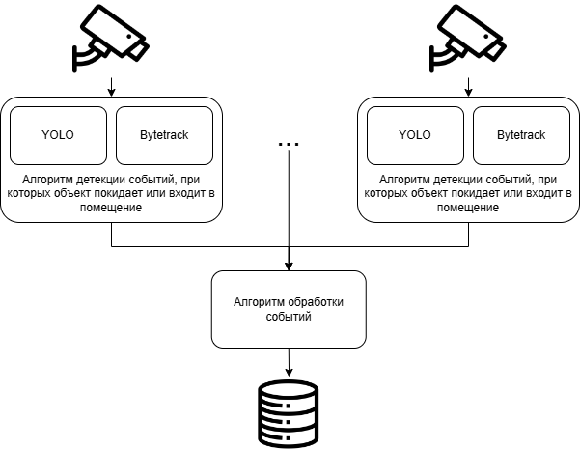
Рисунок 1 – Схема работы алгоритмов

2 Проектирование алгоритмов мониторинга перемещения техники и мебели

2.1 Проектирование алгоритма трекинга объектов
Ключевая задача этого алгоритма – отслеживать перемещение объектов при помощи детектора и трекера. В качестве подзадачи можно выделить аннотирование видеофайла для проверки корректности работы нейросети.
На вход алгоритма поступают данные с камеры: видеозапись или поток. На выход – информация о расположении объектов на каждом кадре и аннотированный видеофайл.
Можно выделить следующие требования к алгоритму:
- алгоритм должен использовать предопределенную модель для обнаружения объектов на каждом кадре видео;
- алгоритм должен использовать трекер для объединения обнаруженных объектов во временные дорожки;
- визуализация должна включать рамки вокруг объектов, подписи с классами объектов и вероятностями;
- алгоритм должен сохранять результаты обработки в виде видеофайла с аннотациями и подсчитанными объектами;
- алгоритм должен создавать необходимые каталоги для сохранения результатов, если они отсутствуют;
- алгоритм должен правильно обрабатывать разные форматы видеофайлов и разрешения кадров;
- алгоритм должен корректно работать с разными типами камер.
На рисунке 2 представлена принципиальная схема алгоритма трекинга.
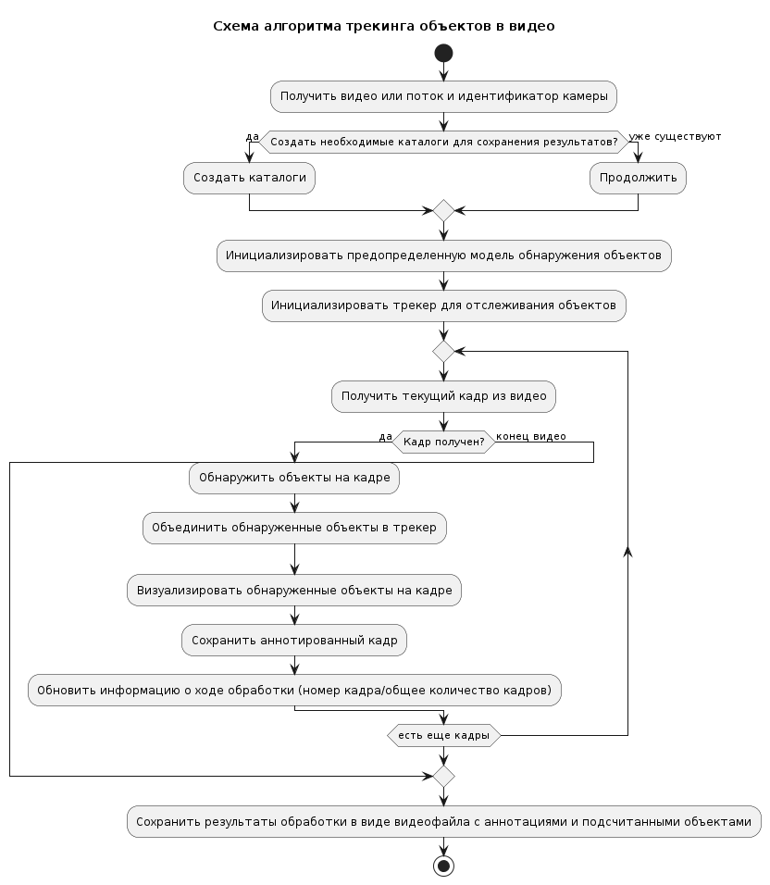
Рисунок 2 – Принципиальная схема алгоритма трекера

2.4 Проектирование алгоритма детекции событий, при которых объект покидает помещение или в нём появляется
Алгоритм предназначен для обнаружения событий, когда объект входит или выходит из заданной области на видео. Алгоритм вытекает из предыдущего, он использует результаты обнаружения и отслеживания объектов для определения их положения относительно заданной границы и генерирует события на основе изменения положения объекта.
На вход алгоритму поступают обнаруженные объекты на кадре видео, идентификатор камеры и линии, через которую будет считаться пересечение.
На выход в кэш сохраняется следующее:
- идентификатор камеры;
- обнаруженный объект;
- тип (вышел/зашёл);
- номер кадра видео;
- идентификатор линии, через которую считается пересечение.
Можно выделить следующие требования к алгоритму:
- алгоритм должен корректно определять IN или OUT события в зависимости от направления движения во время пересечения заданной линии;
- алгоритм должен корректно сохранять данные в кэш.
На рисунке 3 представлена принципиальная схема алгоритма детекции событий.
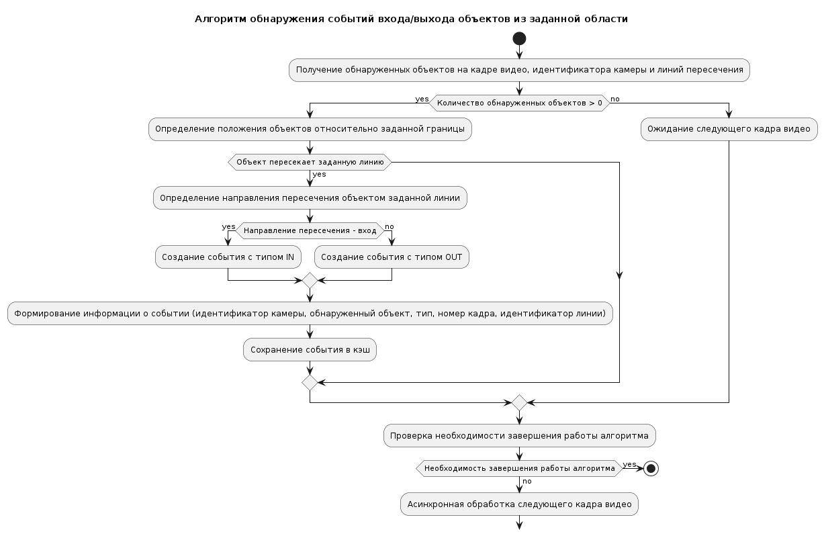
Рисунок 3 – Принципиальная схема алгоритма обнаружения событий входа/выхода объектов из помещения

2.5 Проектирование алгоритма обработки данных о работе трекера с последующим сохранением в базу данных

2.5.1 Описание графа связей камер
Граф связей камер представляет собой структуру, состоящую из множества узлов (камер) и связей между ними, отображающих их расположение в здании и пути следования.
Визуализацию графа связей камер можно увидеть на рисунке 4.
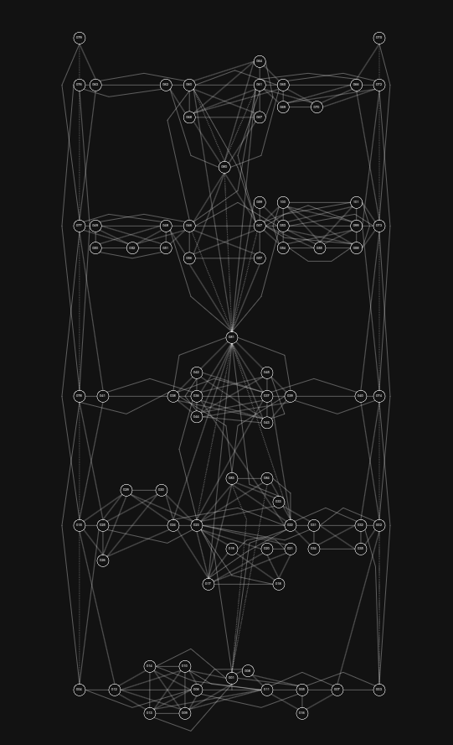
Рисунок 4 – Граф связей камер
Внедрение графа связей камер в систему может быть полезно в следующих случаях:
- разработка алгоритма обработки работы трекера с последующим сохранением в базу данных;
- улучшение пользовательского интерфейса;
- реализация алгоритма замены вышедшей из строя камеры на камеру, которая охватывает ту же самую область в помещении.

2.5.2 Описание алгоритма обработки событий
Алгоритм обработки событий принимает данные, созданные предыдущим алгоритмом, обрабатывает их и записывает результаты в базу данных. Алгоритм извлекает данные из кэша, сравнивает IN и OUT события и, при соблюдении определенных условий, передает их на веб-сервер для обработки. Два события считаются совпадающими, если их породили соседние по графу связей камеры, и они имеют разные типы: IN и OUT. После этого совпадающие события сохраняются в базе данных в определенном формате и устраняются из кэша.
На вход из кэша извлекаются события, содержащие следующее:
- идентификатор камеры;
- обнаруженный объект;
- тип (вышел/зашёл);
- номер кадра видео;
- идентификатор линии, через которую считается пересечение.
На выход алгоритм сохраняет в базе данных следующее:
- номер кадра видео;
- обнаруженный объект;
- идентификатор места, откуда пришёл объект;
- идентификатор места, куда пришёл объект.
Можно выделить следующие требования к алгоритму:
- алгоритм должен получать все события из кэша;
- алгоритм должен группировать события по типу (IN или OUT);
- алгоритм должен сопоставлять события IN и OUT для соседствующих камер;
- алгоритм должен формировать данные для сохранения в базу данных;
- алгоритм должен отправлять обработанные события на веб-сервер для дальнейшей обработки и сохранения в базе данных;
- алгоритм должен удалять обработанные события из кэша.
- алгоритм должен периодически опрашивать кэш на предмет новых событий.
На рисунке 5 представлена принципиальная схема алгоритма обработки событий.
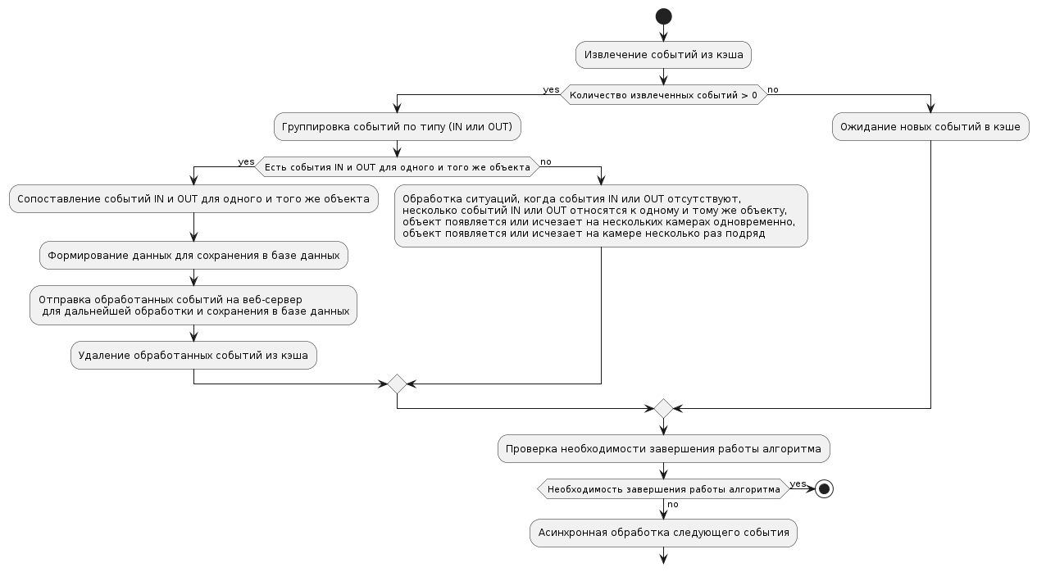
Рисунок 5 – Принципиальная схема алгоритма обработки событий

3 Проектирование базы данных, архитектуры приложения и пользовательского интерфейса

3.1 Определение требований для базы данных
В целях эффективного решения задачи мониторинга мебели необходимо предусмотреть хранение следующих данных в базе данных:
- информация о камерах, включая их характеристики;
- места (аудитория, коридор);
- линии входа и выхода объектов для разных мест, их координаты;
- история перемещения объектов;
- информация о количестве объектов в аудитории.
Эти сущности должны быть связаны следующим образом:
- у одного места должна быть одна запись о количестве объектов;
- у одного места может быть несколько камер;
- у одной камеры может быть несколько линий;
- у одной линии может быть несколько записей в истории.
На основе требований выделены сущности и атрибуты.
Object (Объект):
- id (первичный ключ);
- name (название).
LineCounter (Линия входа/выхода):
- id (первичный ключ);
- camera (камера, внешний ключ к Camera);
- start_x (координата x начала линии);
- start_y (координата y начала линии);
- end_x (координата x конца линии);
- end_y (координата y конца линии);
- line_id (идентификатор линии).
Camera (Камера):
- id (первичный ключ);
- name (название);
- place (место, внешний ключ к Place);
- floor (этаж);
- wing (корпус);
- video_path (путь к видео).
Place (Место):
- id (первичный ключ);
- name (название);
- description (описание).
ObjectsInPlace (Количество объектов в месте):
- id (первичный ключ);
- object (объект, внешний ключ к Object);
- place (место, внешний ключ к Place);
- quantity (количество).
EventHistory (История перемещений):
- id (первичный ключ);
- frame (номер кадра);
- object (объект);
- from_place (место отправления);
- to_place (место назначения).
Спроектированная база данных, представленная на рисунке 6, удовлетворяет всем вышеперечисленным требованиям и обеспечивает не только сохранение необходимой информации предметной области, но и обеспечивает эффективную работу с ней.
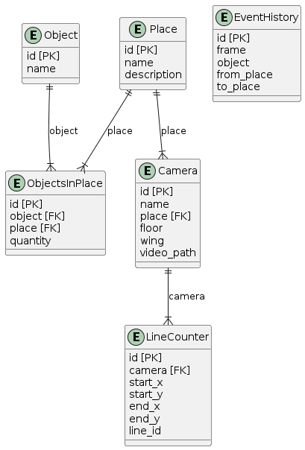
Рисунок 6 – ER-диаграмма базы данных

3.3 Описание архитектуры приложения
Для реализации всех поставленных задач необходимо использовать микросервисную архитектуру, потому что предполагается работа в потоке и было бы удобно использовать свой контейнер на каждую камеру. Кроме того, важна асинхронность, чтобы алгоритмы работали независимо и делали свою работу только при появлении новых данных. Это повысит надежность системы, облегчит внедрение и обеспечит масштабируемость.
Проектируемая архитектура состоит из следующих микросервисов:
- веб-интерфейс;
- обработчики видеопотока;
- кэш для временных данных, полученных из обработчика видеопотока;
- обработчик данных из кэша;
- база данных.
Микросервисы должны выполнять следующий функционал:
- отображение пользовательского интерфейса;
- создание контейнеров с трекером на выбранные в пользовательском интерфейсе камеры;
- сохранение результатов работы контейнеров с трекером в кэш;
- обработка данных из кэша и сохранение в базу данных;
- хранение данных о перемещении мебели и техники.
Визуализация спроектированной архитектуры приведена на рисунке 7.
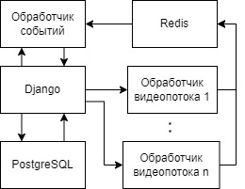
Рисунок 7 – Схема микросервисной архитектуры

3.4 Проектирование пользовательского интерфейса
Главные функциональные требования к пользовательскому интерфейсу:
- возможность просмотреть все помещения и камеры в заведении;
- возможность выбирать, на каких камерах запустить или остановить трекинг;
- возможность смотреть результат работы трекера. Пользователь должен видеть как историю перемещения мебели и техники, так и их количество в разных помещениях.
В связи с указанными требованиями был разработан прототип пользовательского интерфейса, который можно увидеть на рисунках 8 и 9.
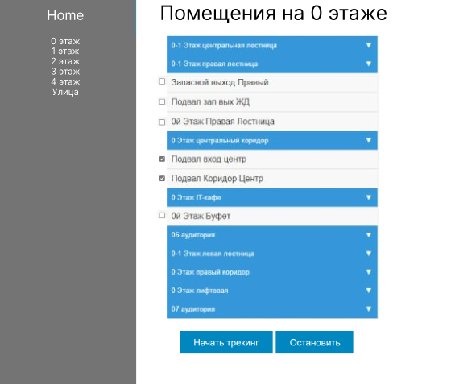
Рисунок 8 – Прототип экрана с выбором камеры для трекинга
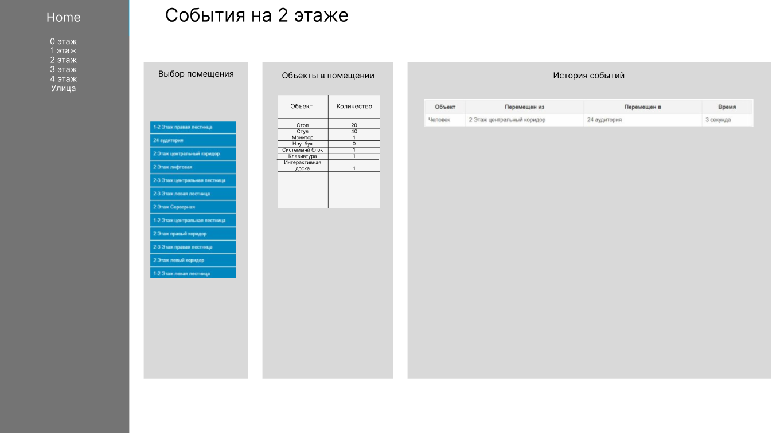
Рисунок 9 – Прототип экрана с результатами

3.5 Определение требований к набору данных
В рамках данного исследования были определены следующие классы объектов, подлежащих распознаванию:
- person: человек;
- chair: стул;
- interactive whiteboard: интерактивная доска;
- keyboard: клавиатура;
- laptop: ноутбук;
- monitor: монитор;
- pc: системный блок;
- table: стол.
Эти классы являются типичными для общественных учреждений. Каждый класс имеет свои уникальные характеристики, форму и расположение в пространстве, что позволяет модели эффективно обучаться и распознавать эти объекты на изображениях и видеозаписях.
Для успешного обучения модели компьютерного зрения, необходимо соблюдение следующих требований к набору данных:
- набор данных должен содержать из качественно размеченных изображений;
- набор данных должен быть разнообразным, то есть включать в себя различные типы помещений, освещение, расположение объектов, угол;
- набор данных должен обладать достаточным для обучения модели объемом.

4 Реализация алгоритмов для мониторинга перемещения мебели

4.1 Сбор данных
В ходе исследования были использованы два набора данных: основной и дополнительный. Основной набор данных был применен для разработки и обучения модели, в то время как дополнительный набор был использован для увеличения объема данных и улучшения ее общей эффективности.

4.1.1 Создание основного набора данных
В основном наборе данных использовались 1858 изображений, собранных с камер видеонаблюдения, установленных в учебном заведении Северного (Арктического) федерального университета, в частности, в корпусе IT-парка. Из этих изображений 200 были выделены для валидации результатов модели. Примеры изображений показаны на рисунках 10, 11.
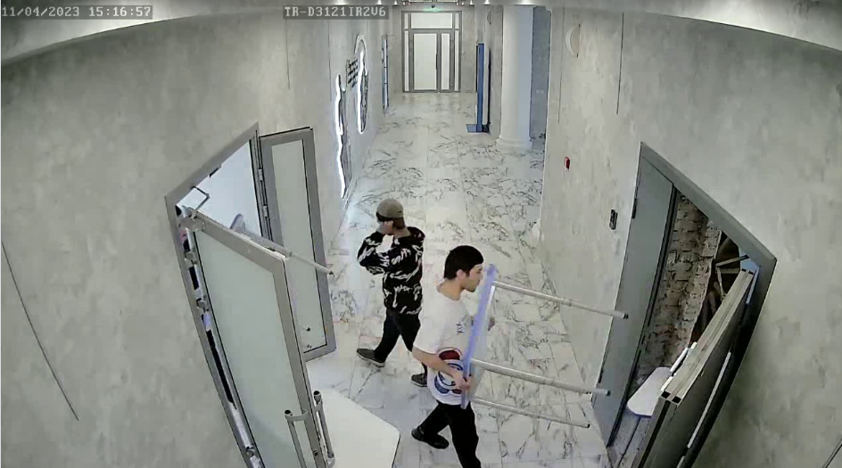
Рисунок 10 – Пример изображения хола из основного набора данных
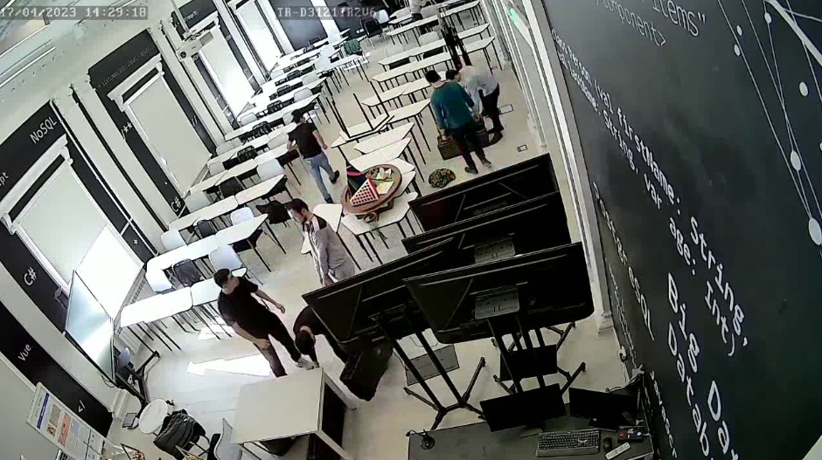
Рисунок 11 – Пример изображения аудитории из основного набора данных
Набор данных содержит разнообразные классы объектов, представляющих интерьер офисных помещений, такие как:
- стул;
- стол;
- человек;
- монитор;
- ноутбук;
- клавиатура;
- компьютер;
- интерактивная доска.
Каждый класс обладает уникальными характеристиками, формой и расположением в пространстве, что предоставляет модели разнообразные сценарии для обучения и тестирования. Распределение классов показано на рисунке 12.
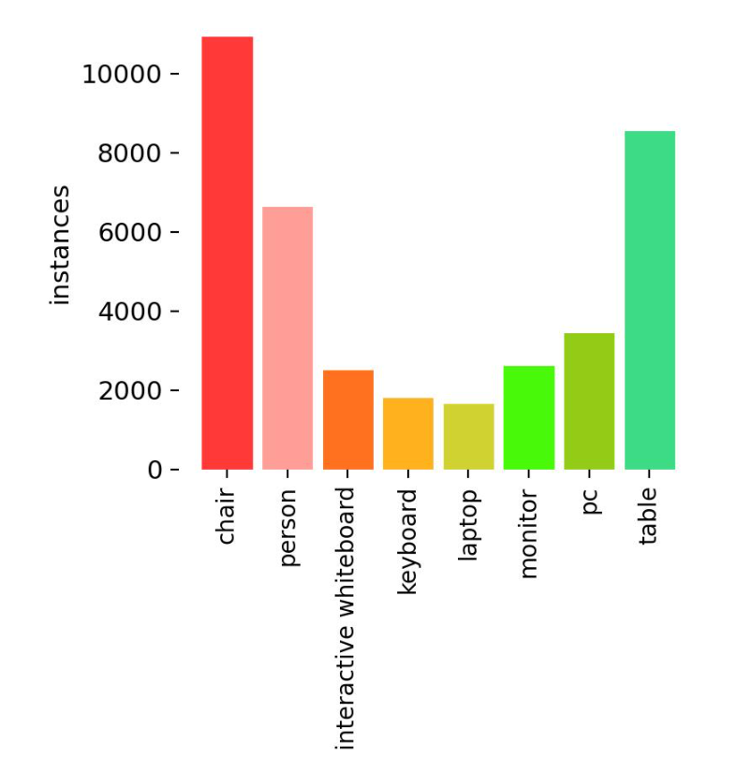
Рисунок 12 – Столбчатая диаграмма распределения классов основного набора данных
Разметка данных осуществлялась с помощью инструмента Label Studio, развернутого локально, обеспечивающего точную разметку объектов на изображениях. Для каждого объекта сохранены координаты ограничивающего прямоугольника, определяющего положение объекта на изображении. Этот подход к разметке данных обеспечивает модели необходимую информацию для эффективного обучения и последующего распознавания объектов на видеозаписях.
Важно отметить, что изображения были получены в реальных условиях с использованием систем видеонаблюдения, что делает этот набор данных особенно значимым для разработки и тестирования алгоритмов компьютерного зрения в условиях учебных офисных пространств.

4.1.2 Создание добавочного набора данных
Для увеличения объема данных и повышения эффективности модели использовался дополнительный набор данных, полученный из ресурса Roboflow. Этот набор данных, известный как «nva Dataset» [7], представляет собой разнообразные изображения, содержащие объекты, характерные для рабочих пространств. Он является открытым исходным набором данных, доступным для использования в области компьютерного зрения.
Исследование использовало описание набора данных, представленное автором Gerrux на Roboflow Universe. Согласно описанию, набор данных включает следующие классы объектов:
- кресло (777 изображений);
- интерактивная доска (95 изображений);
- клавиатура (257 изображений);
- ноутбук (375 изображений);
- монитор (372 изображения);
- системный блок (410 изображений);
- человек (450 изображений);
- стол (242 изображения).
На рисунке 13 представлена круговая диаграмма распределения классов.
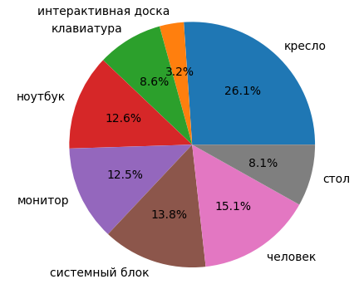
Рисунок 13 – Круговая диаграмма распределения классов добавочного набора данных
Общее количество изображений в данном наборе данных составляет 2834, что обеспечивает достаточный объем данных для обучения и тестирования моделей компьютерного зрения. Пример изображения из этого набора можно увидеть на рисунке 14.
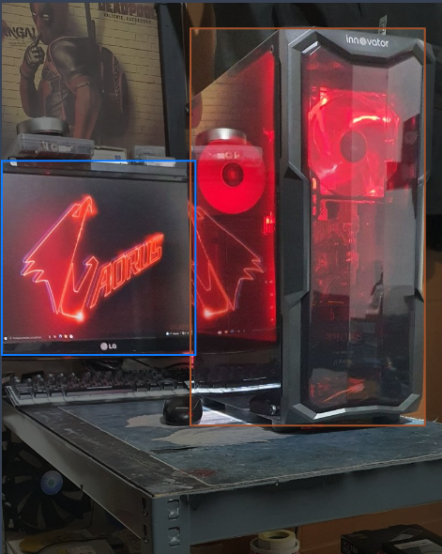
Рисунок 14 – Пример изображения из добавочного набора данных
Этот набор данных предоставляет разнообразные сценарии, включая в себя рабочие столы, оборудование, а также присутствие людей в офисной среде. Изображения были получены уже с разметкой. Это позволило использовать их для обучения модели распознавания объектов без дополнительной обработки. Данный дополнительный набор данных значительно расширяет контекст исследования, обогащая его разнообразием сценариев, связанных с офисной обстановкой и техническим оборудованием.

4.1.3 Аугментация данных
Было принято решение использовать аугментацию данных для улучшения эффективности обучения нейронной сети и повышения ее обобщающей способности. Цель аугментации заключается в увеличении объема и разнообразия данных для обучения, что поможет модели лучше обобщать информацию и стать более устойчивой к различным вариациям входных данных.
В качестве инструмента для аугментации была выбрана библиотека Albumentations. Эта библиотека является достаточно популярной для аугментации данных в машинном обучении, особенно в задачах компьютерного зрения за счёт наличия разнообразных преобразований, гибкости, эффективности, хорошей интеграцией с такими библиотеками глубокого обучения, как PyTorch, TensorFlow.

4.1.3.1 Аугментация основного набора данных
К основному набору данных, включающему 1858 изображений, были применены различные аугментации для увеличения и улучшения разнообразия тренировочных данных. Оператор A.HorizontalFlip(p=1) использовался для создания зеркальных версий изображений. Операция A.RandomBrightnessContrast(p=0.5) изменяла яркость и контрастность, что помогало модели адаптироваться к различным условиям освещения. Оператор A.RGBShift(r_shift_limit=30, g_shift_limit=30, b_shift_limit=30, p=0.5) использовался для изменения цветовых характеристик. Также применялись операторы A.ISONoise и A.Cutout для добавления шума и случайного удаления частей изображений.
В результате этих последовательных аугментаций тренировочный набор данных значительно увеличился, достигнув объема в 3196 изображений. Этот расширенный объем данных позволяет модели более эффективно обучаться на разнообразных входных данных, повышая ее способность к точному и устойчивому распознаванию объектов в различных учебных офисных условиях. Пример аугментированного изображения для основного набора данных можно увидеть на рисунке 15.
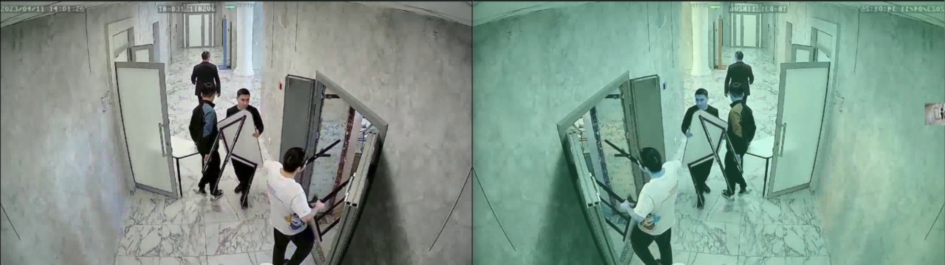
Рисунок 15 – Аугментированное изображение в добавочном наборе данных

4.1.3.2 Аугментация добавочного набора данных
Каждый пример тренировочного набора был дополнен тремя аугментированными изображениями, к которым применялись следующие операции:
- rotation: изображения были повернуты на углы от -15° до +15°, что помогает модели лучше обнаруживать объекты в различных ориентациях;
- brightness: изменение яркости в пределах от -15% до +15% способствует более устойчивому обучению при различных условиях освещения;
- noise: добавление шума до 1.96% пикселей помогает модели более эффективно обрабатывать изображения с некоторым уровнем артефактов.
Пример аугментированного изображения можно увидеть на рисунке 16.
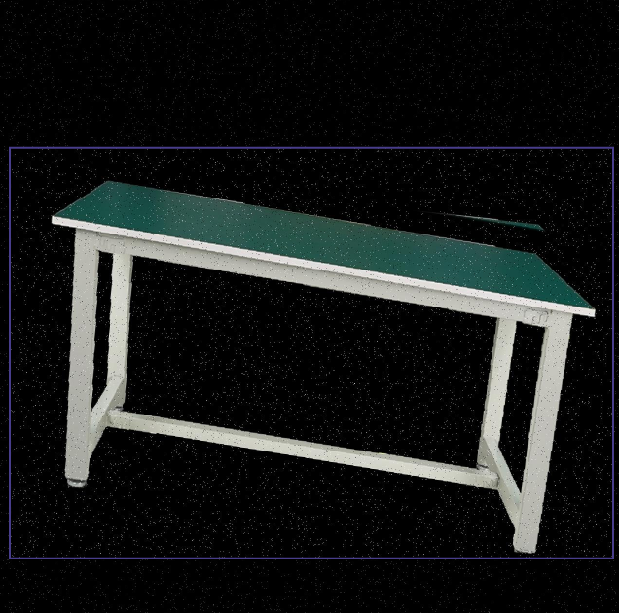
Рисунок 16 – Аугментированное изображение в добавочном наборе данных
Для более точного выделения объектов на изображениях была применена аугментация bounding box с использованием следующих параметров:
- 90° Rotate: поворот bounding box на 90° по часовой и против часовой стрелки обеспечивает учет вертикальных и горизонтальных ориентаций объектов;
- shear: изменение формы bounding box на ±10° по горизонтали и вертикали позволяет учесть возможные искажения объектов на изображении;
- blur: применение размытия до 0.6px помогает модели справляться с различными уровнями четкости изображений и улучшает ее обобщающую способность.
Этот подход к аугментации данных обеспечивает модели достаточное разнообразие тренировочных данных, что способствует более эффективному и устойчивому обучению сети на различных входных сценариях.

4.1.3.3 Результаты аугментации
Применение описанных методов аугментации данных существенно увеличило объем и разнообразие тренировочных данных, что положительно сказалось на обучении нейронной сети. Результаты аугментации отразились на размере основного и добавочного наборов данных.
Основной набор данных, включающий в себя изначально 1858 изображений, был расширен до 3196 изображений. Это значительное увеличение объема данных способствует лучшему обучению модели и позволяет ей успешно обобщаться на различные условия и вариации объектов.
Добавочный набор данных также получил значительное увеличение с 2834 до 8064 изображений. Из них 219 изображений были выделены для валидации, обеспечивая более точную оценку производительности модели. Это расширение добавочного набора данных с учетом аугментации способствует более глубокому и разностороннему обучению модели на различных сценариях офисной обстановки.
В сумме получилось 11260 изображений.
Итоговые результаты аугментации подчеркивают важность применения данного метода для эффективного обучения модели на широком спектре данных, что в свою очередь повышает ее способность к точному распознаванию объектов и адаптации к различным условиям видеонаблюдения в учебных офисных пространствах.

4.2 Обучение модели YOLOv8
Для решения задачи распознавания и отслеживания объектов в данной работе используется архитектура нейронной сети YOLOv8 [13]. Данная модель была выбрана в связи с высокой скоростью работы и точностью распознавания объектов в реальном времени.
В данной главе описан процесс обучения модели YOLOv8 на сформированном наборе данных с классами объектов, характерными для учебных помещений.

4.2.1 Сравнение различных предобученных моделей
При выборе модели для задачи отслеживания объектов в реальном времени, было рассмотрено несколько вариантов предобученных моделей YOLOv8 (YOLOv8n, YOLOv8s, YOLOv8m, YOLOv8l и YOLOv8x) с различными параметрами и характеристиками.
Как видно из рисунка 17, модель YOLOv8x имеет самую высокую метрику mAP 50-95 (53.9), но при этом она является самой крупной и требует наибольшее количество операций (FLOPS). Модель YOLOv8n имеет самую низкую метрику mAP 50-95 (37.3) и наименьшее количество параметров и операций.
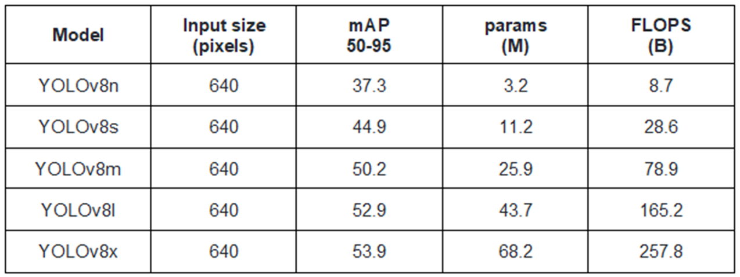
Рисунок 17 – Сравнительная таблица моделей YOLOv8
В данной задаче важна скорость обработки потока данных, поэтому было принято решение выбрать модель YOLOv8s. Хотя у неё не самый высокий показатель метрики mAP 50-95 (44.9), она имеет приемлемый баланс между скоростью и точностью, и обладает достаточно высокой производительностью для работы в реальном времени. Кроме того, у YOLOv8s меньше параметров по сравнению с более крупными моделями, что упрощает ее развертывание и обучение.
Таким образом, модель YOLOv8s была выбрана в качестве основной для дальнейшей работы над задачей отслеживания объектов в реальном времени.

4.2.2 Обучение модели
Для обучения использовалась предобученная на наборе данных COCO модель YOLOv8s. Обучение выполнялось в течение 40 эпох. Размер входных изображений составлял 640x640 пикселей.

4.2.3 Результаты обучения
По завершению обучения были получены следующие результаты:
- точность (precision) на тестовой выборке – 71,5%;
- полнота (recall) на тестовой выборке – 75,5%;
- средняя точность на наборе данных (mAP50) – 77,7%;
- средняя точность при пороге IoU от 50% до 95% (mAP50-95) – 46,1%;
- время обработки (preprocess) одного изображения – 1,1 мс;
- время прогнозирования (inference) модели – 6,6 мс;
- время постобработки (postprocess) – 1,8 мс;
- общее время распознавания 1 изображения – 42 мс.
На рисунках 18, 19 можно отследить динамику обучения по различным метрикам.
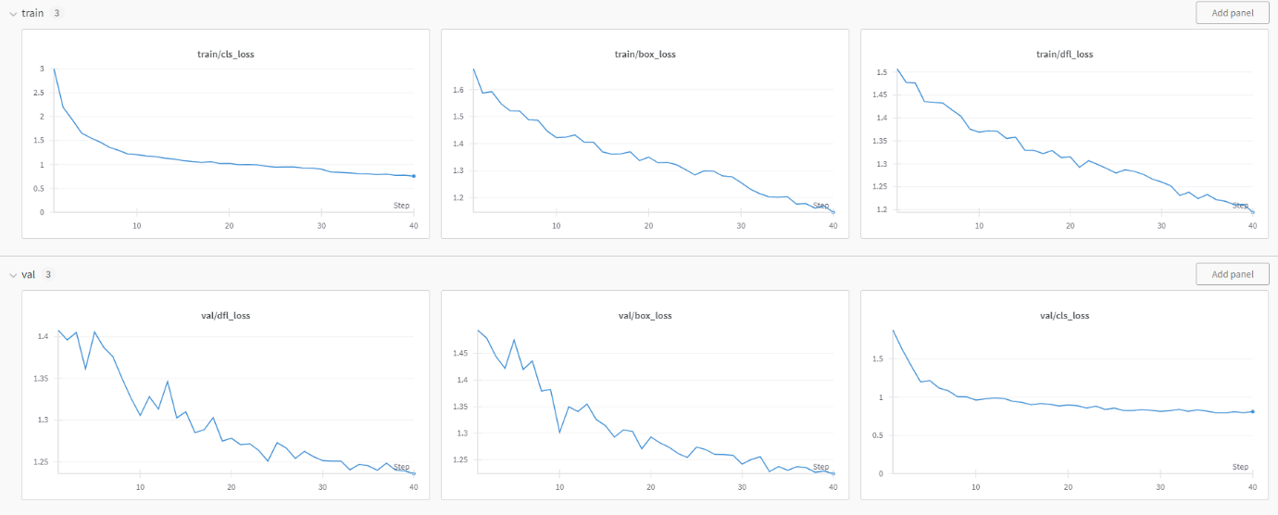
Рисунок 18 – Динамика ошибки при обучении YOLOv8s
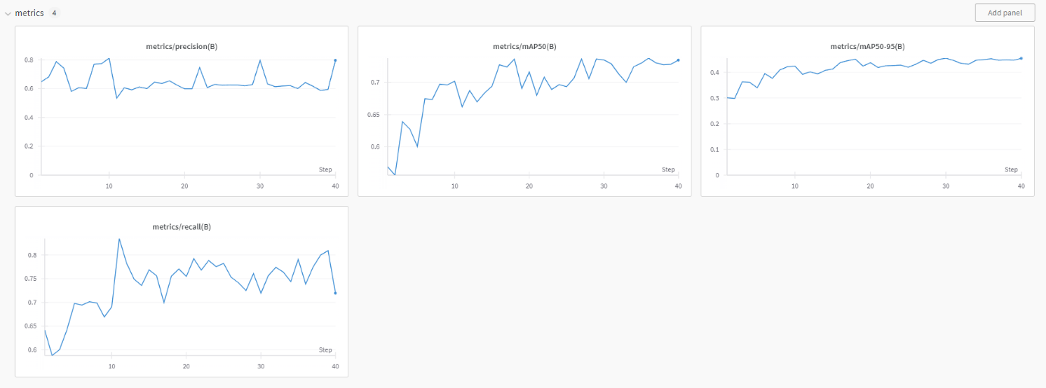
Рисунок 19 – Динамика различных метрик при обучении модели
Таким образом, обученная модель YOLOv8s показала достаточно высокие метрики точности и полноты распознавания на тестовых данных. Модель способна работать в режиме, близком к реальному времени, обрабатывая около 28 кадров в секунду. Это позволяет использовать её в системах мониторинга, требующих высокой скорости обработки видеопотока. В главе 4.4.1 модель будет интегрирована в алгоритм отслеживания объектов.

4.3 Реализация микросервисной архитектуры приложения
Для реализации микросервисной архитектуры был использован docker-compose. В проекте были определены несколько сервисов:
- web: веб-интерфейс на основе Django;
- worker: выполнение алгоритмов трекинга видео, используя образ, содержащий необходимые библиотеки и код;
- redis: кэш для передачи данных между worker и event_handler;
- event_handler: обрабатывает события от worker и сохраняет их в базе данных;
- db: база данных PostgreSQL.

4.3.1 Описание контейнера с веб-интерфейсом
Контейнер содержит в себе такие библиотеки, как Django, djangorestframework для реализации общения с event_handler, docker для создания контейнеров worker и pandas для работы с csv графа камер.
Пользователь может запустить или остановить процесс трекинга для выбранных камер, что обеспечивает необходимую интерактивность и удобство в работе с системой. Пример взаимодействия пользователя с интерфейсом изложен в пункте 4.5.
Также, Django предоставляет удобный инструментал по работе с базой данных: добавлять и удалять записи, а также, используя ORM подход, менять её структуру.

4.3.2 Описание контейнера с алгоритмами мониторинга
Контейнер worker содержит все необходимые библиотеки и код для выполнения алгоритмов трекинга видео, включая такие инструменты, как Torch, ByteTrack, Ultralytics и YOLOX. Этот контейнер запускается из Django-приложения с параметрами, соответствующими конкретному видео и области трекинга.
После запуска контейнер worker выполняет трекинг видео, используя предоставленные параметры. В процессе выполнения он передает данные о событиях в Redis. Эти данные включают идентификатор камеры, название класса объекта, тип события (вход или выход объекта из кадра) и порядковый номер фрейма, на котором произошло событие. По завершении трекинга контейнер закрывается, обеспечивая эффективное использование ресурсов.

4.3.3 Описание контейнера с обработчиком событий
Сервис event_handler содержит в себе такие библиотеки, как pydantic и aioredis для получения данных из кэша redis, requests для отправки данных на веб-сервер для дальнейшего сохранения в базу данных. Этот сервис работает в фоне в режиме ожидания появления событий в кэше.

4.4 Подробное описание реализаций алгоритмов мониторинга перемещения мебели

4.4.1 Алгоритм трекинга объектов
Для работы алгоритма необходимо инициализировать следующее:
- параметры для трекинга;
- информацию о видео или потоке;
- генератор кадров;
- объект для подсчета пересечений линий с указанием начальной и конечной точек линии, классов объектов для отслеживания, идентификатора камеры и словаря имен классов;
- объекты для аннотирования;
- путь директории для хранения результатов.
Код инициализации представлен на листинге 1.
Листинг 1 – Инициализация параметров и объектов
byte_tracker = BYTETracker(BYTETrackerArgs())
video_info = VideoInfo.from_video_path(video_path)
generator = get_video_frames_generator(video_path)
line_counter = CustomLineCounter(
start=start,
end=end,
classes=CLASS_ID,
camera_id=camera_id,
class_name_dict=CLASS_NAMES_DICT,
line_id=line_id
)
box_annotator = BoxAnnotator(
Продолжение листинга 1
color=ColorPalette(), thickness=2, text_thickness=2, text_scale=1
)
line_annotator = CustomLineCounterAnnotator(
thickness=2,
text_thickness=1,
text_scale=0.5,
class_name_dict=CLASS_NAMES_DICT,
video_info=video_info,
)
create_folder(f"/app/media/{camera_id}")
Для каждого кадра в видеопотоке выполняются следующие шаги:
- детекция объектов: модель применяет детекцию объектов на текущем кадре, возвращая координаты боксов, уровни уверенности и классы объектов; создается объект Detections, содержащий результаты детекции; применяется фильтрация детекций по заданным классам объектов;
- обновление трекера: трекер обновляется на основе текущих детекций, возвращая треки объектов; выполняется сопоставление детекций с треками;
- фильтрация и аннотирование: детекции фильтруются для исключения объектов без трекера; генерируются метки для аннотирования, включающие идентификатор трека, класс объекта и уровень уверенности; кадр аннотируется боксовыми метками и линиями пересечений;
- обновление счетчика пересечений: обновляется счетчик пересечений на основе текущих детекций; кадр аннотируется линиями пересечений и счетчиком;
- запись результата: обработанный и аннотированный кадр записывается в результат.
Код реализации алгоритма представлен на листинге 2.
Листинг 2 – Реализация алгоритма трекинга
with VideoSink(f"/app/media/{camera_id}/{datetime.now().strftime('%Y-%m-%d-%H:%M:%S')}_result.mp4", video_info) as sink:
for frame_num, frame in enumerate(tqdm(generator, total=video_info.total_frames)):

results = model(frame,
# verbose=False
)
detections = Detections(
xyxy=results[0].boxes.xyxy.cpu().numpy(),
Продолжение листинга 2
confidence=results[0].boxes.conf.cpu().numpy(),
class_id=results[0].boxes.cls.cpu().numpy().astype(int),
)
mask = np.array(
[class_id in CLASS_ID for class_id in detections.class_id], dtype=bool
)

detections.filter(mask=mask, inplace=True)

tracks = byte_tracker.update(
output_results=detections2boxes(detections=detections),
img_info=frame.shape,
img_size=frame.shape,
)

tracker_id = match_detections_with_tracks(detections=detections, tracks=tracks)

detections.tracker_id = np.array(tracker_id)

mask = np.array(
[tracker_id is not None for tracker_id in detections.tracker_id],
dtype=bool,
)
detections.filter(mask=mask, inplace=True)

labels = [
f"id{tracker_id} {CLASS_NAMES_DICT[class_id]} {confidence:0.2f}"
for _, confidence, class_id, tracker_id in detections
]

frame = box_annotator.annotate(
frame=frame, detections=detections, labels=labels
)

await line_counter.update(detections=detections, frame_num=frame_num)
line_annotator.annotate(frame=frame, line_counter=line_counter)
sink.write_frame(frame)

4.4.2 Алгоритм детекции событий, при которых объект покидает помещение или в нём появляется
Алгоритм детекции событий, при которых объект покидает помещение или в нём появляется, реализуется с помощью класса CustomLineCounter. Этот класс отслеживает перемещение объектов через заданную линию и обновляет счетчик пересечений.
При инициализации класса CustomLineCounter задаются следующие параметры:
- начальная и конечная точки линии;
- список классов объектов для отслеживания;
- идентификатор камеры;
- словарь имен классов;
- id смежной линии.
Также создается объект Vector, который представляет линию и предоставляет метод is_in для проверки, находится ли точка на одной стороне от линии.
Метод update класса CustomLineCounter выполняет следующие шаги для каждого объекта, обнаруженного на текущем кадре:
- фильтрация детекций по заданным классам объектов;
- проверка, что все четыре точки бокса объекта находятся на одной стороне от линии;
- обновление состояния трекера объекта (находится ли он внутри или снаружи помещения);
- обновление счетчика пересечений при изменении состояния трекера объекта.
Если при обновлении состояния трекера объект пересекает линию, то генерируется событие «IN» или «OUT» в зависимости от направления перемещения. Событие содержит информацию о камере, классе объекта, номере кадра, типе события и смежной линии. Событие отправляется в Redis с помощью метода send_to_redis класса CustomLineCounter.
На рисунке 20 представлена принципиальная схема этого алгоритма, а кодовая реализация на листинге 3.
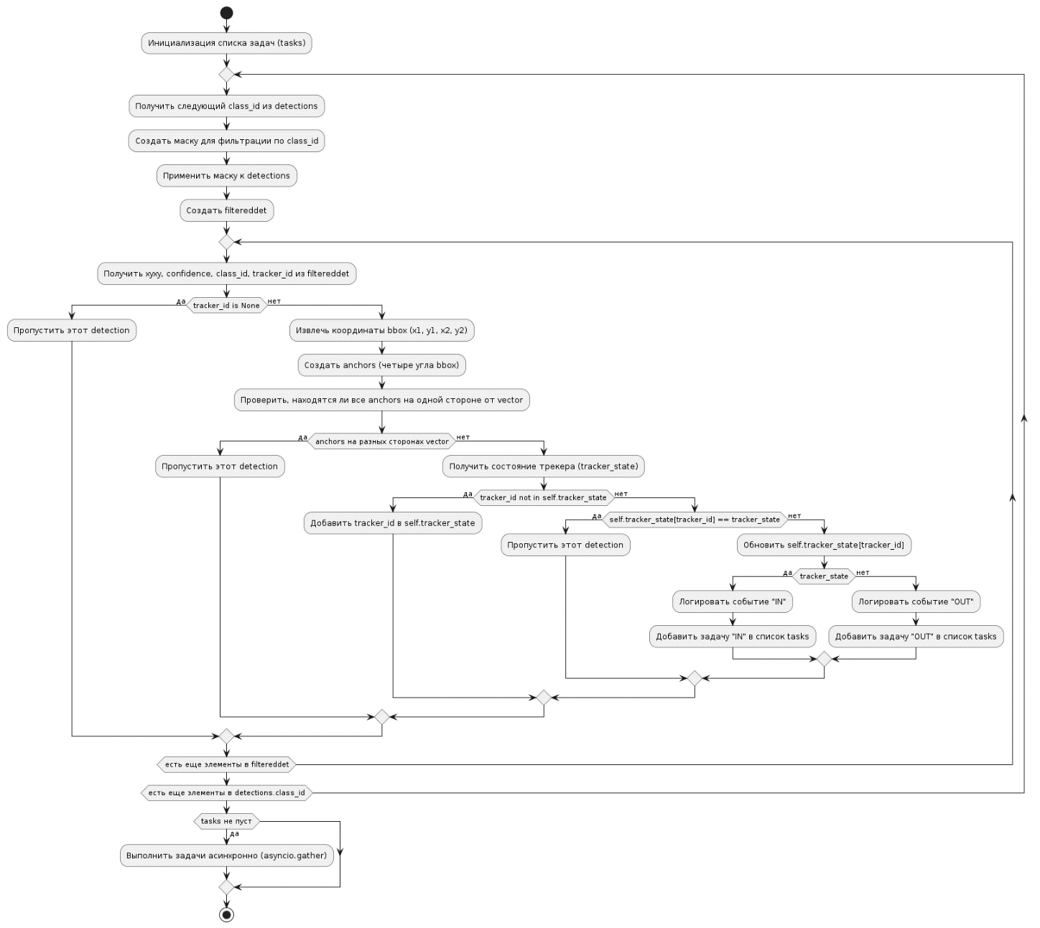
Рисунок 20 – Принципиальная схема определения событий IN и OUT
Листинг 3 – Реализация алгоритма определения IN и OUT
tasks = []
for id in detections.class_id:
mask = np.array(
[class_id in [int(id)] for class_id in detections.class_id], dtype=bool
)
filtereddet = detections.filter(mask=mask, inplace=False)

for xyxy, confidence, class_id, tracker_id in filtereddet:
if tracker_id is None:
continue

x1, y1, x2, y2 = xyxy
anchors = [
Point(x=x1, y=y1),
Point(x=x1, y=y2),
Point(x=x2, y=y1),
Point(x=x2, y=y2),
]
Продолжение листинга 3
triggers = [self.vector.is_in(point=anchor) for anchor in anchors]
if len(set(triggers)) == 2:
continue

tracker_state = triggers[0]

if tracker_id not in self.tracker_state:
self.tracker_state[tracker_id] = tracker_state
continue

if self.tracker_state.get(tracker_id) == tracker_state:
continue

self.tracker_state[tracker_id] = tracker_state
if tracker_state:
print(f"{self.camera_id} IN :: {self.class_name_dict[class_id]}")
tasks.append(
self.send_to_redis(
random.randint(100000, 999999),
EventInfo(
camera_id=self.camera_id,
class_name=self.class_name_dict[class_id],
event_type="IN",
frame_num=frame_num,
line_id=self.line_id
).model_dump_json(),
)
)
print(f"{self.camera_id}: {self.class_name_dict[class_id]} -> IN")
else:
print(f"{self.camera_id} OUT :: {self.class_name_dict[class_id]}")
tasks.append(
self.send_to_redis(
random.randint(100000, 999999),
EventInfo(
camera_id=self.camera_id,
class_name=self.class_name_dict[class_id],
event_type="OUT",
frame_num=frame_num,
line_id=self.line_id
).model_dump_json(),
)
)
print(f"{self.camera_id}: {self.class_name_dict[class_id]} -> OUT")

if tasks:
await asyncio.gather(*tasks)
Увидеть работу алгоритма можно на рисунке 21.
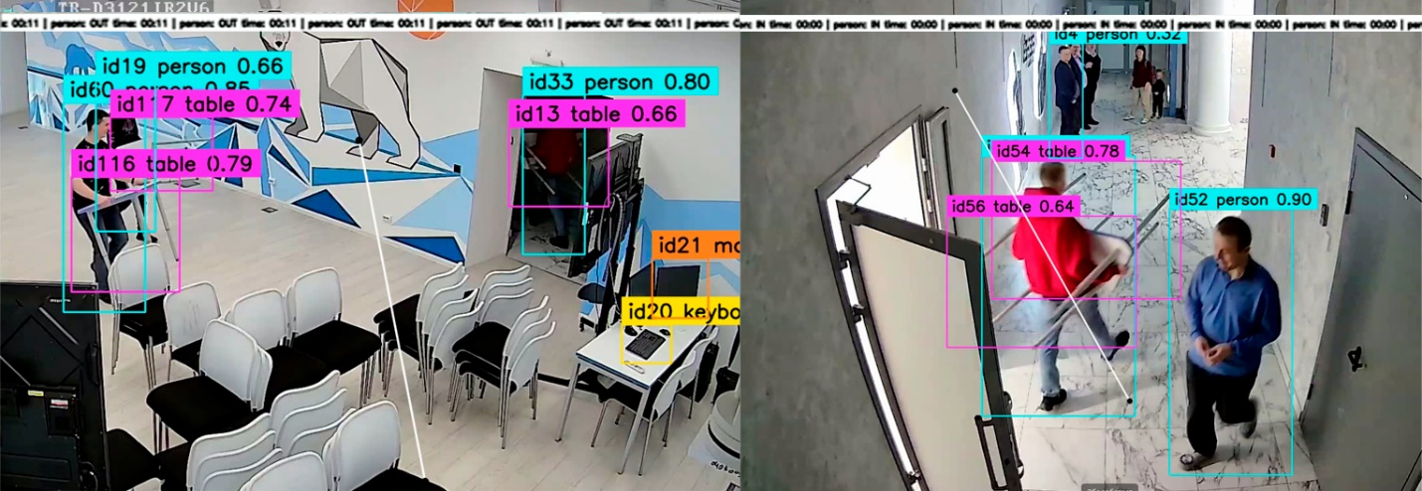
Рисунок 21 – Работа алгоритма детекции перемещения мебели

4.4.3 Обработка данных о работе трекера с последующим сохранением в базу данных
Для обработки данных о работе трекера и последующего сохранения в базу данных, используется класс Handler и функция process_events.
Класс Handler отвечает за взаимодействие с Redis. В нем реализованы методы для получения всех ключей (get_all_keys), получения всех ключей и значений (get_all_keys_and_values), удаления ключей (delete_keys) и закрытия соединения с Redis (close).
Функция process_events отвечает за обработку событий, которые были сохранены в Redis. Она периодически (раз в 10 секунд) опрашивает Redis, получает все ключи и значения, и обрабатывает события.
Во время обработки событий, функция разделяет их на два словаря: in_events (события типа «IN») и out_events (события типа «OUT»). Затем, функция ищет пары событий «IN» и «OUT», которые соответствуют друг другу (происходят на смежных камерах и имеют одинаковый класс объекта). При обнаружении пары событий, функция формирует данные для отправки на сервер (включая номера кадров, класс объекта, номера камер, где произошли события «IN» и «OUT») и отправляет их методом POST.
После отправки данных на сервер, функция удаляет обработанные события из Redis, используя метод delete_keys класса Handler.
Если функция process_events завершается (например, из-за ошибки), то соединение с Redis закрывается с помощью метода close класса Handler.
Принципиальную схему этого алгоритма можно увидеть на рисунке 22, а кодовую реализацию на листинге 4.
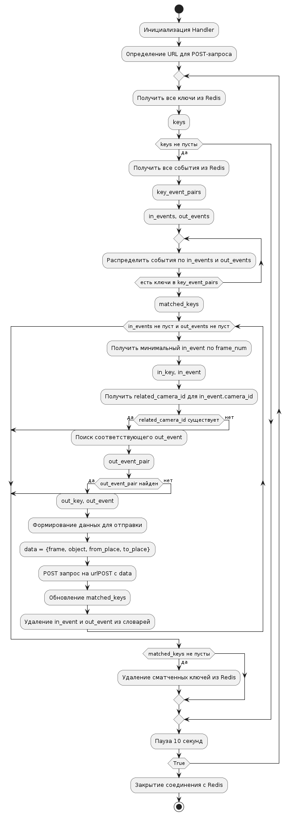
Рисунок 22 – Принципиальная схема алгоритма обработки данных с трекера
Листинг 4 – Реализация алгоритма обработки данных с трекера
class EventInfo(BaseModel):
camera_id: int
class_name: str
event_type: str
frame_num: int
line_id: int

class Handler:
def __init__(self):
self.redis = aioredis.from_url("redis://redis")

async def get_all_keys(self):
keys = []
cursor = b"0"
while cursor:
cursor, result = await self.redis.scan(cursor)
keys.extend(result)
return keys

async def get_all_keys_and_values(self, keys, model: BaseModel):
events = []
for key in keys:
json_data = await self.redis.get(key)
if json_data:
instance = model.model_validate_json(json_data)
events.append((key, instance))

return events

async def delete_keys(self, keys):
if keys:
await self.redis.delete(*keys)

async def close(self):
await self.redis.close()

def get_related_camera_id(camera_id):
response = requests.get(f'http://web:8000/cameras/{camera_id}/')
if response.status_code == 200:
data = response.json()
return data.get('camera_id')
return None

async def process_events():
handler = Handler()
urlPOST = 'http://web:8000/add_event'

try:
while True:
# Получить все ключи из Redis
keys = await handler.get_all_keys()

if keys:
# Получить все события из Redis
key_event_pairs = await handler.get_all_keys_and_values(keys, EventInfo)
Продолжение листинга 4
in_events = {}
out_events = {}

for key, event in key_event_pairs:
if event.event_type == 'IN':
in_events[key] = event
elif event.event_type == 'OUT':
out_events[key] = event

matched_keys = set()
while in_events and out_events:
in_key, in_event = min(in_events.items(), key=lambda x: x[1].frame_num)
related_camera_id = get_related_camera_id(in_event.camera_id)

if related_camera_id:
# Найти соответствующее событие OUT
out_event_pair = min(
((key, event) for key, event in out_events.items() if event.camera_id == related_camera_id),
key=lambda x: x[1].frame_num,
default=None
)
if out_event_pair:
out_key, out_event = out_event_pair

# Формируем данные для отправки
data = {
'frame': in_event.frame_num,
'object': in_event.class_name,
'from_place': out_event.camera_id,
'to_place': in_event.camera_id
}
requests.post(urlPOST, data=data)

# Удаляем соответствующие события из словарей и добавляем ключи в список для удаления из Redis
matched_keys.update([in_key, out_key])
del in_events[in_key]
del out_events[out_key]
else:
break
else:
break

# Удаляем сматченные события из Redis
if matched_keys:
await handler.delete_keys(list(matched_keys))

await asyncio.sleep(10)
finally:
await handler.close()

if __name__ == "__main__":
asyncio.run(process_events())

4.5 Тестирование проекта ВКР
Пользовательский интерфейс был тщательно протестирован в браузере Google Chrome, чтобы убедиться в его соответствии всем установленным требованиям. Все камеры наблюдения были успешно подгружены из базы данных и представлены в удобном и интуитивно понятном формате. Это можно увидеть на рисунке 23.
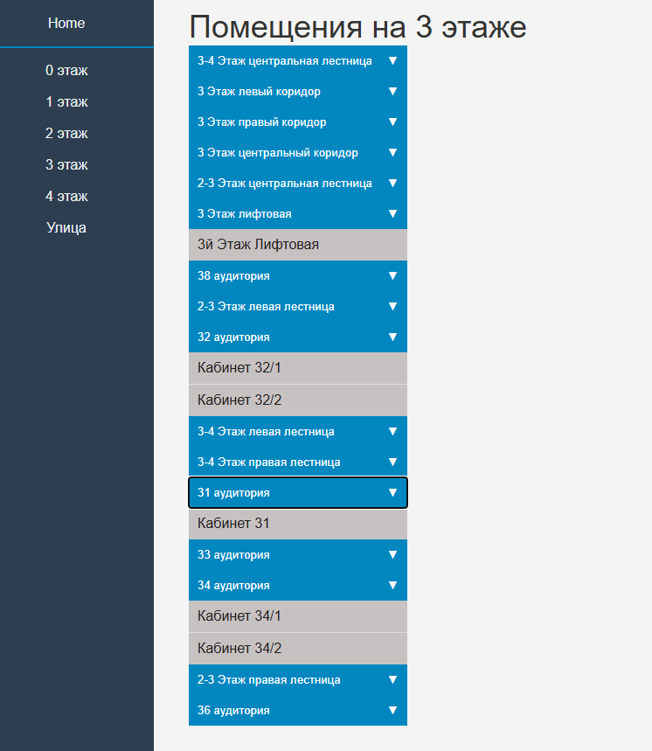
Рисунок 23 – Список камер в пользовательском интерфейсе
Из-за отсутствия доступа к камерам на момент написания ВКР, алгоритмы трекинга были протестированы на двух синхронизированных по времени видеозаписях с камер из корпуса учебного заведения. Эти видеозаписи покрывают аудиторию внутри и вход в нее изнутри, обеспечивает качественную симуляцию реальных условий работы алгоритмов в видеопотоке.
На главной странице пользовательского интерфейса расположены две строки с названиями камер. Пользователь может отметить чек-боксами конкретные камеры, на которых будет запущен алгоритм трекинга. Это может быть сделано как сразу же параллельно у двух камер, так и у каждой камеры по отдельности. Это можно увидеть на рисунке 24.
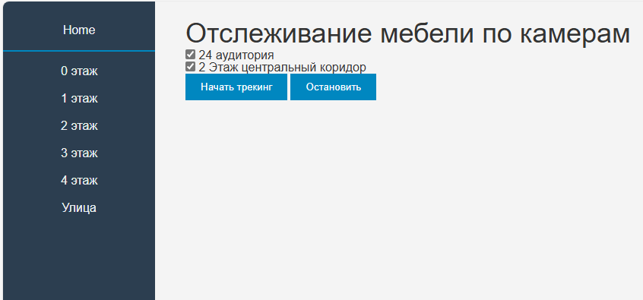
Рисунок 24 – Страница запуска трекинга
При запуске трекинга в Docker Desktop сразу же создаются новые контейнеры, что показано на рисунке 25, а на рисунке 26 показано, как внутри контейнера выполняется работа. Также на пользовательском интерфейсе можно увидеть, какие именно камеры выполняют обработку.
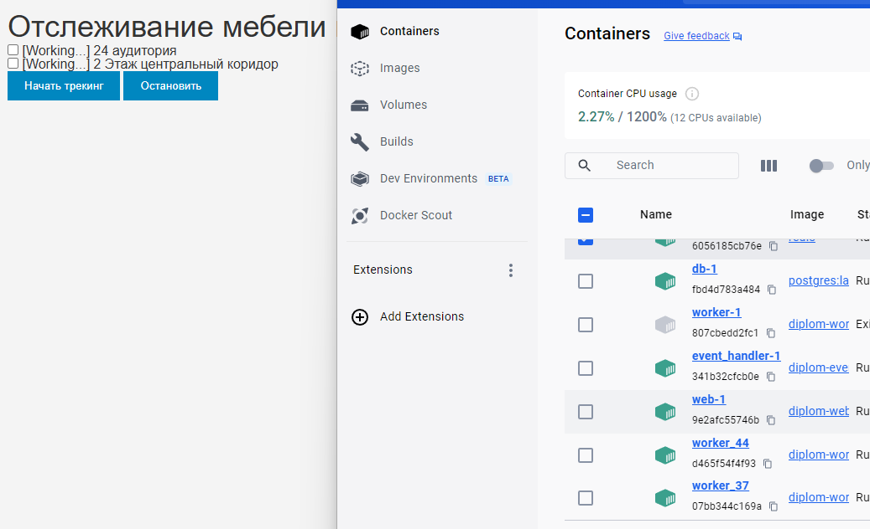
Рисунок 25 – Успешно запущенные алгоритмы отслеживания

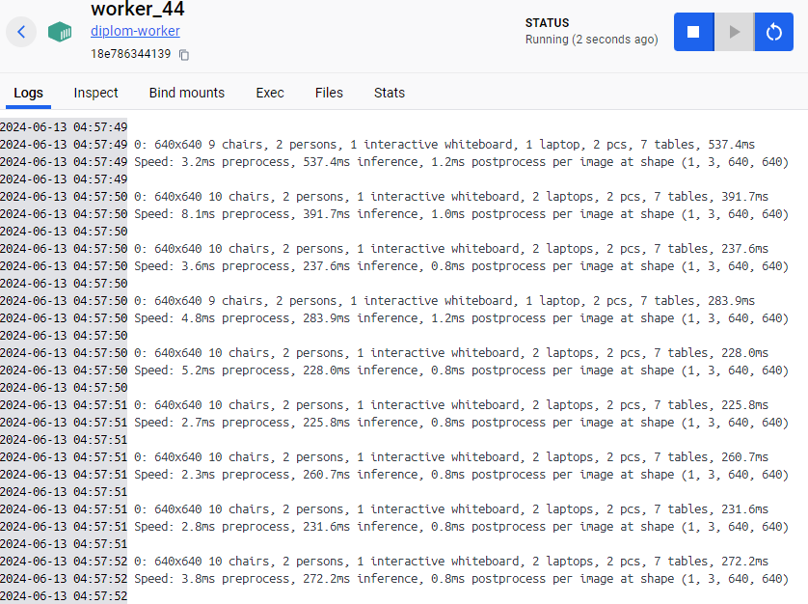
Рисунок 26 – Трекинг внутри контейнера
Тестирование качества работы алгоритмов отслеживания объектов происходит следующим образом: показания в базе данных сравниваются с реальными данными. Реальные данные: на видеозаписях из аудитории в коридор были вынесены 8 столов, вышли 5 человек, а из коридора в аудиторию вошли 5 человек.
В строках базы данных можно увидеть, какой объект на каком кадре откуда и куда пришел. Заполненную работой трекера базу данных можно увидеть на рисунке 27.
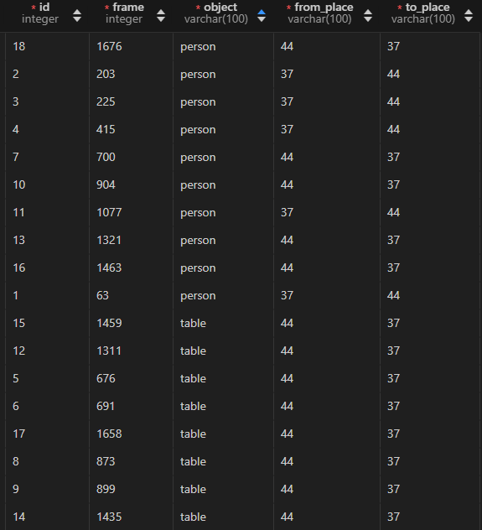
Рисунок 27 – Заполненная работой трекера база данных
Также в пользовательском интерфейсе присутствует отображение результатов, которое можно увидеть на рисунке 28.
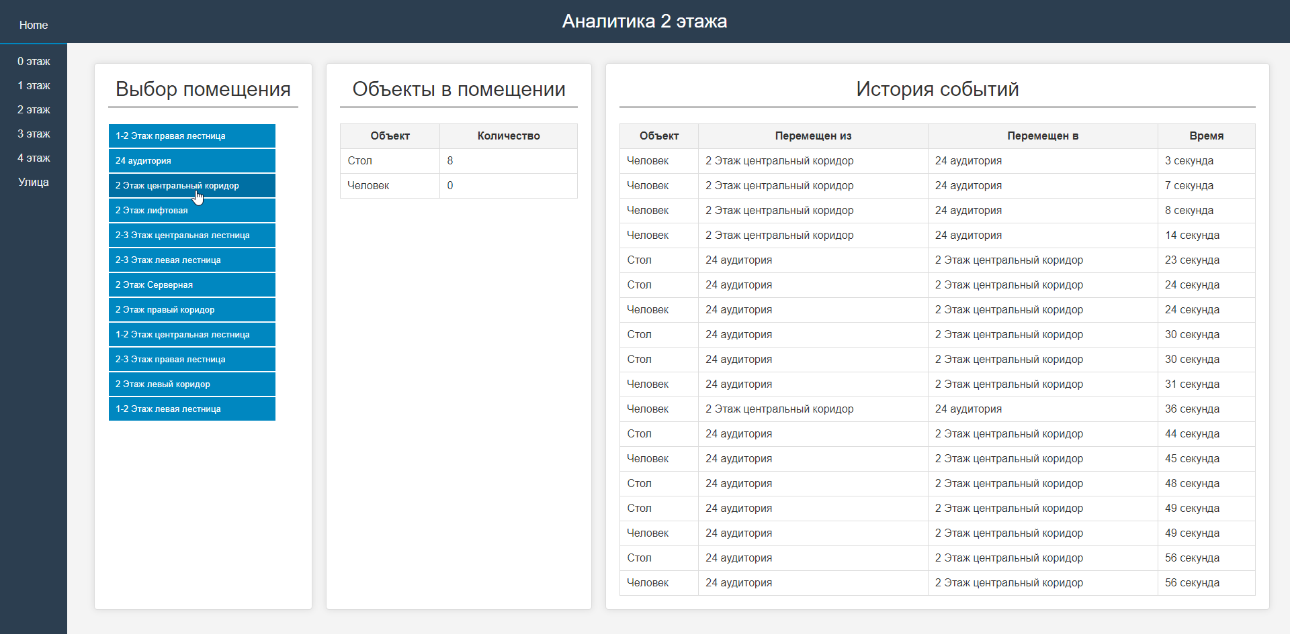
Рисунок 28 – Результаты в пользовательском интерфейсе

В ходе тестирования была проверена точность и достоверность информации, содержащейся в базе данных. Результаты тестирования показали, что информация в базе данных полностью соответствует реальности и может быть использована для дальнейшего анализа и принятия решений.
Также на рисунке 28 можно увидеть, что алгоритм учёта мебели работает исправно, поскольку на видео вынесли из аудитории в коридор 8 столов, и на пользовательском интерфейсе в режиме просмотра этого коридора количество столов равняется 8.
Таким образом, можно сделать вывод, что алгоритмы отслеживания объектов работают стабильно и эффективно, и могут быть использованы для решения различных задач в области безопасности, мониторинга и контроля.

Заключение
В ходе выполнения работы была успешно решена задача автоматизации процессов мониторинга перемещения мебели и техники в общественных учреждениях с помощью разработки алгоритмов компьютерного зрения. Были выполнены все необходимые задачи, включая:
- анализ подходов к мониторингу перемещения мебели;
- выбор модели детектора и трекера;
- проектирование алгоритмов мониторинга перемещения мебели и техники;
- проектирование базы данных;
- проектирование архитектуры приложения;
- проектирование пользовательского интерфейса;
- сбор набора данных;
- предобработка данных;
- обучение моделей;
- реализация архитектуры приложения, создание базы данных;
- реализация алгоритмов: трекинг объектов; детекция событий, при которых объект покидает помещение или в нём появляется; обработка этих событий с последующим сохранением результатов в базу данных.
В качестве перспектив дальнейшего развития проекта можно выделить следующие направления:
- оптимизация, улучшение точности и скорости работы системы;
- расширение функционала приложения;
- реализация с помощью графа связей вышедшей из строя камеры на камеру, охватывающую ту же область, для обеспечения непрерывности работы системы;
- доработка пользовательского интерфейса возможностью интерактивно создавать у камер линии, через которые считается вход или выход из помещения;
- интеграция системы с другими системами безопасности и мониторинга.
Выполненная работа представляет собой успешное решение актуальной проблемы, возникающей при ручном учёте мебели. Она может иметь значительную практическую ценность для общественных учреждений и других организаций, владеющих большим количеством ценного имущества.
Автоматизация процесса учёта мебели позволит:
- исключить ошибки человеческого фактора;
- снизить времязатратность и повысить эффективность процесса;
- обеспечить быструю реакцию на изменения;
- предоставить точные и актуальные данные для анализа и отчётности.
Это, в свою очередь, позволит организациям более эффективно управлять своим имуществом, оптимизировать расходы на его обслуживание и ремонт, а также повысить качество предоставляемых услуг.
Все наработки можно увидеть в репозитории GitHub [3].

Список используемых источников
- ByteTrack // GitHub URL: https://github.com/ifzhang/ByteTrack (дата обращения: 05.01.2024)
- Detectron2 // GitHub URL: https://github.com/facebookresearch/detectron2 (дата обращения: 10.06.2024)
- diplom // GitHub URL: https://github.com/IAbsoluteZeroI/diplom (дата обращения: 30.04.2024)
- LabelStudio // LabelStudio URL: https://labelstud.io/ (дата обращения: 05.01.2024)
- Machine Learning in Python // scikit-learn URL: https://scikit-learn.org/stable/ (дата обращения: 10.06.2024)
- MMTracking // GitHub URL: https://github.com/open-mmlab/mmtracking (дата обращения: 10.06.2024)
- nva Image Dataset // Roboflow URL: https://universe.roboflow.com/gerrux/nva/dataset/1 (дата обращения: 24.01.2024).
- Object-detection-via-HOG-SVM // GitHub URL: https://github.com/SamPlvs/Object-detection-via-HOG-SVM (дата обращения: 10.06.2024)
- Open Computer Vision Library // OpenCV URL: https://opencv.org/ (дата обращения: 10.06.2024)
- Supervision // roboflow URL: https://supervision.roboflow.com/ (дата обращения: 05.01.2024)
- The web framework for perfectionists with deadlines // Django URL: https://www.djangoproject.com/ (дата обращения: 10.06.2024)
- The World's Most Advanced Open Source Relational Database // PostgreSQL URL: https://www.postgresql.org/ (дата обращения: 10.06.2024)
- Ultralytics YOLOv8 // Хабр URL: https://habr.com/ru/articles/710016/ (дата обращения: 05.01.2024)
- Ultralytics YOLOv8 Docs // ultralytics URL: https://docs.ultralytics.com/ru/ (дата обращения: 24.01.2024).
- Аугментация (augmentation) данных для обучения нейронной сети на примере печатных символов // Хабр URL: https://habr.com/ru/companies/smartengines/articles/264677/ (дата обращения: 24.01.2024).
- Внедрение инноваций для создания более интеллектуального и безопасного мира // Axis Communications URL: https://www.axis.com/ru-kz (дата обращения: 10.06.2024)
- Детекция объектов. R-CNN, Fast R-CNN, Faster R-CNN. Часть 1 // Хабр URL: https://habr.com/ru/articles/789942/ (дата обращения: 10.06.2024)
- Как работает Object Tracking на YOLO и DeepSort // Хабр URL: https://habr.com/ru/articles/514450/ (дата обращения: 24.01.2024).
- Официальный партнёр dahua DH // Dahua Technology URL: https://dh-russia.ru/ (дата обращения: 10.06.2024)
- Официальный сайт систем видеонаблюдения Хиквижн // Hikvision URL: https://hikvisionpro.ru/ (дата обращения: 10.06.2024)
- Упрощение мониторинга с помощью искусственного интеллекта // tp-link URL: https://www.tp-link.com/ru/technology/vigi-ai/ (дата обращения: 10.06.2024)
- Cascade Classifier // OpenCV URL: https://docs.opencv.org/3.4/db/d28/tutorial_cascade_classifier.html (дата обращения: 10.06.2024)

Приложение А
(обязательное)
Листинг кода моделей базы данных
from django.contrib.postgres.fields import ArrayField
from django.db import models

class Object(models.Model):
id = models.AutoField(primary_key=True)
name = models.CharField(max_length=100)

def __str__(self):
return self.name

class LineCounter(models.Model):
id = models.AutoField(primary_key=True)
camera = models.ForeignKey(
"Camera", on_delete=models.CASCADE, related_name="line_counters"
)
start_x = models.IntegerField(default=0)
start_y = models.IntegerField(default=0)
end_x = models.IntegerField(default=0)
end_y = models.IntegerField(default=0)
line_id = models.IntegerField(blank=True)

def __str__(self):
return f"LineCounter {self.id} for Camera {self.camera.place.name}"

class Camera(models.Model):
id = models.AutoField(primary_key=True)
name = models.CharField(max_length=100)
place = models.ForeignKey("Place", on_delete=models.CASCADE, related_name="cameras")
floor = models.CharField(max_length=5)
wing = models.CharField(max_length=6)
video_path = models.CharField(max_length=255, blank=True, default="")

def __str__(self):
return f"{self.name}"

class Place(models.Model):
id = models.AutoField(primary_key=True)
name = models.CharField(max_length=100)
description = models.CharField(max_length=255, blank=True, null=True, default="")

def __str__(self):
return self.name

class ObjectsInPlace(models.Model):
id = models.AutoField(primary_key=True)
object = models.ForeignKey(
"Object", on_delete=models.CASCADE, related_name="object"
)
place = models.ForeignKey("Place", on_delete=models.CASCADE, related_name="place")
quantity = models.IntegerField(default=0)

def __str__(self):
return f"ObjectsInPlace {self.place.name}"

class EventHistory(models.Model):
id = models.AutoField(primary_key=True)
frame = models.IntegerField(default=0)
object = models.CharField(max_length=100)
from_place = models.CharField(max_length=100)
to_place = models.CharField(max_length=100)

def __str__(self):
return f"Event {self.id} at {self.frame} frame"

Приложение Б
(обязательное)
Листинг кода трекера
import os
import sys
from datetime import datetime
from typing import List

import cv2
import numpy as np
from onemetric.cv.utils.iou import box_iou_batch
from supervision.draw.color import ColorPalette
from supervision.tools.detections import BoxAnnotator, Detections
from supervision.video.dataclasses import VideoInfo
from supervision.video.sink import VideoSink
from supervision.video.source import get_video_frames_generator
from tqdm import tqdm

from utils.anotator import CustomLineCounterAnnotator
from utils.ByteTrack.yolox.tracker.byte_tracker import BYTETracker, STrack
from utils.counter import CustomLineCounter
from utils.settings import CLASS_ID, CLASS_NAMES_DICT, BYTETrackerArgs, model

# converts Detections into format that can be consumed by match_detections_with_tracks function
def detections2boxes(detections: Detections) -> np.ndarray:
return np.hstack((detections.xyxy, detections.confidence[:, np.newaxis]))

# converts List[STrack] into format that can be consumed by match_detections_with_tracks function
def tracks2boxes(tracks: List[STrack]) -> np.ndarray:
return np.array([track.tlbr for track in tracks], dtype=float)

# matches our bounding boxes with predictions
def match_detections_with_tracks(
detections: Detections, tracks: List[STrack]
) -> Detections:
if not np.any(detections.xyxy) or len(tracks) == 0:
return np.empty((0,))

tracks_boxes = tracks2boxes(tracks=tracks)
iou = box_iou_batch(tracks_boxes, detections.xyxy)
track2detection = np.argmax(iou, axis=1)

tracker_ids = [None] * len(detections)

for tracker_index, detection_index in enumerate(track2detection):
if iou[tracker_index, detection_index] != 0:
tracker_ids[detection_index] = tracks[tracker_index].track_id

return tracker_ids

def create_folder(folder_name):
if not os.path.exists(folder_name):
os.makedirs(folder_name)
print(f"Папка '{folder_name}' успешно создана")
else:
print(f"Папка '{folder_name}' уже существует")

async def track_video(video_path, start, end, camera_id, line_id) -> None:
byte_tracker = BYTETracker(BYTETrackerArgs())
video_info = VideoInfo.from_video_path(video_path)
generator = get_video_frames_generator(video_path)
line_counter = CustomLineCounter(
start=start,
end=end,
classes=CLASS_ID,
camera_id=camera_id,
class_name_dict=CLASS_NAMES_DICT,
line_id=line_id,
)
box_annotator = BoxAnnotator(
color=ColorPalette(), thickness=2, text_thickness=2, text_scale=1
)
line_annotator = CustomLineCounterAnnotator(
thickness=2,
text_thickness=1,
text_scale=0.5,
class_name_dict=CLASS_NAMES_DICT,
video_info=video_info,
)

create_folder(f"/app/media/{camera_id}")

with VideoSink(
f"/app/media/{camera_id}/{datetime.now().strftime('%Y-%m-%d-%H:%M:%S')}_result.mp4",
video_info,
) as sink:
for frame_num, frame in enumerate(
tqdm(generator, total=video_info.total_frames)
):
# model prediction on single frame and conversion to supervision Detections
results = model(
frame,
# verbose=False
)
detections = Detections(
xyxy=results[0].boxes.xyxy.cpu().numpy(),
confidence=results[0].boxes.conf.cpu().numpy(),
class_id=results[0].boxes.cls.cpu().numpy().astype(int),
)

mask = np.array(
[class_id in CLASS_ID for class_id in detections.class_id], dtype=bool
)
detections.filter(mask=mask, inplace=True)

tracks = byte_tracker.update(
output_results=detections2boxes(detections=detections),
img_info=frame.shape,
img_size=frame.shape,
)

tracker_id = match_detections_with_tracks(
detections=detections, tracks=tracks
)

detections.tracker_id = np.array(tracker_id)

mask = np.array(
[tracker_id is not None for tracker_id in detections.tracker_id],
dtype=bool,
)
detections.filter(mask=mask, inplace=True)

labels = [
f"id{tracker_id} {CLASS_NAMES_DICT[class_id]} {confidence:0.2f}"
for _, confidence, class_id, tracker_id in detections
]

frame = box_annotator.annotate(
frame=frame, detections=detections, labels=labels
)

await line_counter.update(detections=detections, frame_num=frame_num)
line_annotator.annotate(frame=frame, line_counter=line_counter)
sink.write_frame(frame)

Приложение В
(обязательное)
Листинг кода детекции событий
import asyncio
import random
from typing import Dict, List

import aioredis
import numpy as np
from pydantic import BaseModel
from supervision.geometry.dataclasses import Point, Vector
from supervision.tools.detections import Detections

class EventInfo(BaseModel):
camera_id: int
class_name: str
event_type: str
frame_num: int
line_id: int

class CustomLineCounter:
def __init__(
self,
start: Point,
end: Point,
classes: List,
camera_id: int,
class_name_dict: dict,
line_id: int,
):
self.vector = Vector(start=start, end=end)
self.tracker_state: Dict[str, bool] = {}
self.start = start
self.end = end
self.camera_id = camera_id
self.line_id = line_id
self.class_name_dict = class_name_dict
self.redis = aioredis.from_url("redis://redis")

async def send_to_redis(self, key, value):
# Ensure key and value are of the correct type
key = str(key)
value = str(value)
await self.redis.set(key, value)

async def update(self, detections: Detections, frame_num: int):
tasks = []
for id in detections.class_id:
mask = np.array(
[class_id in [int(id)] for class_id in detections.class_id], dtype=bool
)
filtereddet = detections.filter(mask=mask, inplace=False)

for xyxy, confidence, class_id, tracker_id in filtereddet:
# handle detections with no tracker_id
if tracker_id is None:
continue

# we check if all four anchors of bbox are on the same side of vector
x1, y1, x2, y2 = xyxy
anchors = [
Point(x=x1, y=y1),
Point(x=x1, y=y2),
Point(x=x2, y=y1),
Point(x=x2, y=y2),
]
triggers = [self.vector.is_in(point=anchor) for anchor in anchors]

# detection is partially in and partially out
if len(set(triggers)) == 2:
continue

tracker_state = triggers[0]
# handle new detection
if tracker_id not in self.tracker_state:
self.tracker_state[tracker_id] = tracker_state
continue

# handle detection on the same side of the line
if self.tracker_state.get(tracker_id) == tracker_state:
continue

self.tracker_state[tracker_id] = tracker_state
if tracker_state:
print(f"{self.camera_id} IN :: {self.class_name_dict[class_id]}")
tasks.append(
self.send_to_redis(
random.randint(100000, 999999),
EventInfo(
camera_id=self.camera_id,
class_name=self.class_name_dict[class_id],
event_type="IN",
frame_num=frame_num,
line_id=self.line_id,
).model_dump_json(),
)
)
print(f"{self.camera_id}: {self.class_name_dict[class_id]} -> IN")
else:
print(f"{self.camera_id} OUT :: {self.class_name_dict[class_id]}")
tasks.append(
self.send_to_redis(
random.randint(100000, 999999),
EventInfo(
camera_id=self.camera_id,
class_name=self.class_name_dict[class_id],
event_type="OUT",
frame_num=frame_num,
line_id=self.line_id,
).model_dump_json(),
)
)
print(f"{self.camera_id}: {self.class_name_dict[class_id]} -> OUT")

if tasks:
await asyncio.gather(*tasks)

Приложение Г
(обязательное)
Листинг кода обработчика событий
import asyncio

import aioredis
import requests
from pydantic import BaseModel

class EventInfo(BaseModel):
camera_id: int
class_name: str
event_type: str
frame_num: int
line_id: int

class Handler:
def __init__(self):
self.redis = aioredis.from_url("redis://redis")

async def get_all_keys(self):
keys = []
cursor = b"0"
while cursor:
cursor, result = await self.redis.scan(cursor)
keys.extend(result)
return keys

async def get_all_keys_and_values(self, keys, model: BaseModel):
events = []
for key in keys:
json_data = await self.redis.get(key)
if json_data:
instance = model.model_validate_json(json_data)
events.append((key, instance))

return events

async def delete_keys(self, keys):
if keys:
await self.redis.delete(*keys)

async def close(self):
await self.redis.close()

def get_related_camera_id(camera_id):
response = requests.get(f"http://web:8000/cameras/{camera_id}/")
if response.status_code == 200:
data = response.json()
return data.get("camera_id")
return None

async def process_events():
handler = Handler()
urlPOST = "http://web:8000/add_event"

try:
while True:
# Получить все ключи из Redis
keys = await handler.get_all_keys()

if keys:
# Получить все события из Redis
key_event_pairs = await handler.get_all_keys_and_values(keys, EventInfo)
in_events = {}
out_events = {}

for key, event in key_event_pairs:
if event.event_type == "IN":
in_events[key] = event
elif event.event_type == "OUT":
out_events[key] = event

matched_keys = set()
while in_events and out_events:
in_key, in_event = min(
in_events.items(), key=lambda x: x[1].frame_num
)
related_camera_id = get_related_camera_id(in_event.camera_id)

if related_camera_id:
# Найти соответствующее событие OUT
out_event_pair = min(
(
(key, event)
for key, event in out_events.items()
if event.camera_id == related_camera_id
),
key=lambda x: x[1].frame_num,
default=None,
)

if out_event_pair:
out_key, out_event = out_event_pair

# Формируем данные для отправки
data = {
"frame": in_event.frame_num,
"object": in_event.class_name,
"from_place": out_event.camera_id,
"to_place": in_event.camera_id,
}
requests.post(urlPOST, data=data)

# Удаляем соответствующие события из словарей и добавляем ключи в список для удаления из Redis
matched_keys.update([in_key, out_key])
del in_events[in_key]
del out_events[out_key]
else:
break
else:
break

# Удаляем сматченные события из Redis
if matched_keys:
await handler.delete_keys(list(matched_keys))

await asyncio.sleep(10)
finally:
await handler.close()

if __name__ == "__main__":
asyncio.run(process_events())
Сведения о самостоятельности выполнения работы
Работа «Выпускная квалификационная работа на тему «Разработка аналитического веб-органайзера закладок статей для изучения тематического направления» выполнена мной самостоятельно.
Используемые в работе материалы и концепции из публикуемой литературы и других источников имеют ссылки на них.
Электронный экземпляр выпускной квалификационной работы в формате pdf размещен на странице онлайн-курса «ГИА_09.03.02 Интеллектуальные системы и машинное обучение (ОФО) (23-24)»

«__» ____ 202_ |  |  |  | Н. М. Архаров
 |  | ^{(подпись)} |  | ^{(И.О. Фамилия)}

«__» ____ 202_ |  |  |  | А. В. Голышев
 |  | ^{(подпись)} |  | ^{(И.О. Фамилия)}

